**IMPLEMENTASI SISTEM PENDUKUNG KEPUTUSAN UNTUK PEMILIHAN TEMPAT BIMBINGAN BELAJAR MENGGUNAKAN METODE TOPSIS BERBASIS WEB   
(STUDI KASUS: CABACA CALISTUNG & BIMBEL LINTANG)**

SKRIPSI



OLEH:

DEWI PUTRI AULIA

211011400346

**PROGRAM STUDI TEKNIK INFORMATIKA**

**FAKULTAS ILMU KOMPUTER**

**UNIVERSITAS PAMULANG**

**TANGERANG SELATAN**

**2025**

# IMPLEMENTASI SISTEM PENDUKUNG KEPUTUSAN UNTUK PEMILIHAN TEMPAT BIMBINGAN BELAJAR MENGGUNAKAN METODE TOPSIS BERBASIS WEB (STUDI KASUS: CABACA CALISTUNG & BIMBEL LINTANG)

**SKRIPSI**

Diajukan Untuk Melengkapi Salah Satu Syarat  
Memperoleh Gelar Sarjana Komputer



OLEH:

DEWI PUTRI AULIA

211011400346

**PROGRAM STUDI TEKNIK INFORMATIKA**

**FAKULTAS ILMU KOMPUTER**

**UNIVERSITAS PAMULANG**

**TANGERANG SELATAN**

**2025**

# LEMBAR PERNYATAAN

Yang bertanda tangan di bawah ini:

Nama : DEWI PUTRI AULIA

NIM : 211011400346

Program Studi : Teknik Informatika

Fakultas : Ilmu Komputer

Jenjang Pendidikan : Strata 1

Menyatakan bahwa skripsi yang saya buat dengan judul:

IMPLEMENTASI SISTEM PENDUKUNG KEPUTUSAN UNTUK PEMILIHAN TEMPAT BIMBINGAN BELAJAR MENGGUNAKAN METODE TOPSIS BERBASIS WEB (STUDI KASUS: CABACA CALISTUNG & BIMBEL LINTANG).

1. Merupakan hasil karya tulis ilmiah sendiri, bukan merupakan karya yang pernah diajukan untuk memperoleh gelar akademik oleh pihak lain, dan bukan merupakan hasil plagiat.
2. Saya ijinkan untuk dikelola oleh Universitas Pamulang sesuai dengan norma hukum dan etika yang berlaku.

Pernyataan ini saya buat dengan penuh tanggung jawab dan saya bersedia menerima konsekuensi apapun sesuai aturan yang berlaku apabila di kemudian hari pernyataan ini tidak benar.

|  |
| --- |
| Tangerang Selatan , 10 Febuari 2025 |
|  |
|  |
| (Dewi Putri Aulia) |

# LEMBAR PERSETUJUAN

|  |  |  |
| --- | --- | --- |
| NIM | : | 211011400346 |
| Nama | : | DEWI PUTRI AULIA |
| Program Studi | : | TEKNIK INFORMATIKA |
| Fakultas | : | ILMU KOMPUTER |
| Jenjang Pendidikan | : | STRATA 1 |
| Judul Skripsi | : | IMPLEMENTASI SISTEM PENDUKUNG KEPUTUSAN UNTUK PEMILIHAN TEMPAT BIMBINGAN BELAJAR MENGGUNAKAN METODE TOPSIS BERBASIS WEB (STUDI KASUS: CABACA CALISTUNG & BIMBEL LINTANG). |

Skripsi ini telah diperiksa dan disetujui oleh pembimbing untuk persyaratan sidang skripsi

Tangerang Selatan, 20 Juni 2025

Pembimbing

|  |
| --- |
| Hidayatullah Al Islami, S.Kom., M.Kom. |
| NIDN: |

Mengetahui,  
Ketua Program Studi Teknik Informatika

|  |
| --- |
| Dr. Eng. Ahmad Musyafa, S.Kom., M.Kom. |
| NIDN: |

# LEMBAR PENGESAHAN

|  |  |  |
| --- | --- | --- |
| NIM | : | 211011400346 |
| Nama | : | DEWI PUTRI AULIA |
| Program Studi | : | TEKNIK INFORMATIKA |
| Fakultas | : | ILMU KOMPUTER |
| Jenjang Pendidikan | : | STRATA 1 |
| Judul Skripsi | : | IMPLEMENTASI SISTEM PENDUKUNG KEPUTUSAN UNTUK PEMILIHAN TEMPAT BIMBINGAN BELAJAR MENGGUNAKAN METODE TOPSIS BERBASIS WEB (STUDI KASUS: CABACA CALISTUNG & BIMBEL LINTANG). |

Skripsi ini telah dipertahankan di hadapan dewan penguji ujian skripsi fakultas Ilmu Komputer, program studi Teknik Informatika dan dinyatakan LULUS.

Tangerang Selatan, ..............................

|  |  |
| --- | --- |
| Penguji I | Penguji II |
|  |  |
|  |  |
| Nama Penguji 1 | Nama Penguji 2 |
| NIDN: - | NIDN: - |

Pembimbing

|  |  |
| --- | --- |
| Hidayatullah Al Islami, S.Kom., M.Kom. | |
| NIDN: |

Mengetahui,  
Ketua Program Studi Teknik Informatika

|  |
| --- |
| Dr. Eng. Ahmad Musyafa, S.Kom., M.Kom. |
| NIDN: |

# *ABSTRACT*

*Currently, there are many tutoring institutions that offer additional educational services beyond formal education (school). These institutions are commonly known as tutoring centers, courses, or lessons. These institutions provide various facilities and infrastructure according to the needs of the students. Therefore, parents must be able to choose the right tutoring institution to avoid regrets in the future. For this reason, a decision support system is needed to assist parents in determining the appropriate tutoring institution. The method used is the Technique for Order Preference by Similarity to Ideal Solution (TOPSIS). The selection of tutoring institutions for children entering kindergarten is determined by several criteria, including cost, facilities, class capacity, teaching staff, learning methods, and location. The final result of this system is an ordered list of tutoring institutions that will serve as a decision-making aid. This decision support system will help parents choose the right tutoring institution according to their needs.*

*Keywords: Decision Support System, Selection of Tutoring Centers, TOPSIS, Tutoring Institution, Web-Based*

# ABSTRAK

Saat ini terdapat banyak bimbingan belajar yang menawarkan jasa pendidikan tambahan selain pendidikan formal (sekolah). Lembaga tersebut biasa dikenal dengan istilah bimbel (bimbingan belajar), kursus ataupun les. Lembaga-lembaga tersebut menyediakan sarana prasarana yang berbeda-beda sesuai dengan kebutuhan siswa. Oleh karena itu orang tua harus bisa memilih dengan tepat lembaga bimbingan belajar yang akan diikuti agar tidak menyesal di kemudian hari. Untuk itu diperlukan sistem pendukung keputusan untuk membantu para orang tua menentukan lembaga bimbingan belajar yang tepat. Metode yang digunakan adalah Technique for Order Preference by Similarity to Ideal Solution (TOPSIS). Pemilihan lembaga bimbingan belajar bagi anak-anak yang akan memasuki jenjang Pendidikan taman kanak – kanak ditentukan oleh beberapa kriteria yaitu biaya, fasilitas, kapasitas per kelas, staf pengajar, metode pembelajaran, dan lokasi. Hasil akhir dari sistem ini berupa pengurutan data lembaga bimbingan belajar yang akan dijadikan sebagai alat bantu dalam pengambilan keputusan. Sistem pendukung keputusan ini akan membantu orang tua dalam memilih lembaga bimbingan belajar yang tepat sesuai dengan kebutuhan.

Kata Kunci: sistem pendukung keputusan,Tempat Pemilihan Bimbel, TOPSIS, lembaga bimbingan belajar, Berbasis Web.

# KATA PENGANTAR

Puji syukur Alhamdulillah ke hadirat Allah SWT yang telah melimpahkan segala rahmat dan karunia-Nya, sehingga penulis dapat menyelesaikan skripsi ini yang berjudul “IMPLEMENTASI SISTEM PENDUKUNG KEPUTUSAN UNTUK PEMILIHAN TEMPAT BIMBINGAN BELAJAR MENGGUNAKAN METODE TOPSIS BERBASIS WEB”.

Skripsi ini disusun untuk memenuhi salah satu syarat kelulusan program studi strata satu (S1) pada program studi Teknik Informatika fakultas Ilmu Komputer di Universitas Pamulang.

Penulis mengucapkan terima kasih kepada:

1. **Bapak Dr. Pranoto, S.E., M.M.,** selaku Ketua Yayasan Sasmita Jaya.
2. **Bapak Dr. E. Nurzaman A.M., MM., M.Si.,** selaku Rektor Universitas Pamulang.
3. **Bapak Yan Mitha Djaksana, S.Kom., M.Kom.,** selaku Dekan Fakultas Ilmu Komputer Universitas Pamulang.
4. **Bapak Dr. Eng. Ahmad Musyafa., S.Kom., M.Kom.** selaku Ketua Program Studi Teknik Informatika Universitas Pamulang.
5. **Bapak Hidayatullah Al Islami, S.Kom., M.Kom.** selaku Dosen Pembimbing.
6. **Kedua orang tua** yang selalu mendoakan dan mendukung.
7. **Seluruh dosen**, **kerabat** dan **sahabat**.

Semoga Allah SWT membalas segala kebaikan. Penulis menyadari bahwa skripsi ini masih jauh dari sempurna. Semoga skripsi ini bermanfaat bagi pembaca.

|  |
| --- |
| Tangerang Selatan, 10 Februari 2025 |
| Dewi Putri Aulia |

# DAFTAR ISI

LEMBAR JUDUL ii

LEMBAR PERNYATAAN iii

LEMBAR PERSETUJUAN iv

LEMBAR PENGESAHAN v

*ABSTRACT* vi

ABSTRAK vii

KATA PENGANTAR viii

DAFTAR ISI ix

DAFTAR GAMBAR xiii

DAFTAR TABEL xv

DAFTAR LAMPIRAN xvi

BAB I PENDAHULUAN 1

1.1. Latar Belakang 1

1.2. Identifikasi Masalah 2

1.3. Rumusan Masalah 3

1.4. Batasan Penelitian 3

1.5. Tujuan Penelitian 4

1.6. Manfaat Penelitian 4

1.7. Metodologi Penelitian 5

1.8. Sistematika Penulisan 6

BAB II LANDASAN TEORI 8

2.1. Penelitian yang Relevan 8

2.2. Tinjauan Pustaka 9

2.2.1. Implementasi 9

2.2.2. Sistem Penunjang Keputusan (SPK) 9

2.2.3. Pemilihan Tempat Bimbingan Belajar 10

2.2.4. *Technique for Order Preference by Similarity to Ideal Solution* (TOPSIS) 10

2.3. *Unified Modeling Language* (UML) 11

2.3.1. *Use Case* Diagram 11

2.3.2. *Activity* Diagram 13

2.3.3. *Sequence* Diagram 15

2.3.4. *Class* Diagram 17

2.4. Aplikasi Pendukung 19

2.4.1. *HyperText Markup Language* (HTML) 19

2.4.2. XAMPP 19

2.4.3. MySQL 20

2.4.4. Visual Studio Code 20

2.5. Teori Pengujian Sistem 21

2.5.1. Sistem *Black Box Testing* 21

2.5.2. *User Response* (Kuesioner) 22

2.5.3. Kerangka Pemikiran 23

BAB III ANALISA DAN PERANCANGAN 24

3.1. Analisa Sistem 24

3.1.1. Analisa Sistem Berjalan 24

3.1.2. Analisa Sistem Usulan 25

3.2. Metode Penelitian dan Analisa Data 27

3.2.1. Perhitungan SPK dengan metode TOPSIS 27

3.3. Perancangan Basis Data 33

3.3.1. *Entity Relationship* Diagram (ERD) 34

3.3.2. Transformasi ERD ke *Logical Record Structure* (LRS) 34

3.3.3. *Logical Record Structure* (LRS) 36

3.3.4. Normalisasi 37

3.3.5. Spesifikasi Basis Data 38

3.4. Perancangan *Unified Modeling Language* (UML) 39

3.4.1. *Use Case* Diagram 40

3.4.2. *Activity* Diagram 41

3.4.3. *Sequence* Diagram 48

3.4.4. *Class* Diagram 52

3.5. *User Interface* 54

BAB IV IMPLEMENTASI DAN PENGUJIAN 59

4.1. Spesifikasi 59

4.1.1. Spesifikasi Perangkat Lunak 59

4.1.2. Spesifikasi Perangkat Keras 59

4.2. Implementasi Program 60

4.2.1. Tampilan Halaman *Login* 60

4.2.2. Tampilan Halaman *Dashboard* 61

4.2.3. Tampilan Halaman SPK Bimbel 61

4.2.4. Tampilan Halaman Kriteria 62

4.2.5. Tampilan Halaman Bimbel 62

4.2.6. Tampilan Halaman Orang Tua 63

4.2.7. Tampilan Halaman *User* 63

4.2.8. Tampilan Halaman Laporan 64

4.2.9. Tampilan Halaman *Log* 64

4.3. Pengujian Sistem 65

4.3.1. *Functional Testing* 65

BAB V PENUTUP 70

5.1. Kesimpulan 70

5.2. Saran 70

DAFTAR PUSTAKA 71

LAMPIRAN 72

# DAFTAR GAMBAR

Gambar 2. 1 Metode TOPSIS 10

Gambar 2. 2 Unified Modeling Language (UML) 11

Gambar 2. 3 HyperText Markup Language (HTML) 19

Gambar 2. 4 XAMPP 19

Gambar 2. 5 MySQL 20

Gambar 2. 6 Visual Studio Code 20

Gambar 2. 7 Kerangka Pemikiran 23

Gambar 3. 1 Activity Diagram Sistem Berjalan 24

Gambar 3. 2 Activity Diagram Sistem Usulan 26

Gambar 3. 3 Gambar Analisa Data 27

Gambar 3. 4 Entity Relationship Diagram (ERD) 34

Gambar 3. 5 Logical Record Structure 36

Gambar 3. 6 Normalisasi 37

Gambar 3. 7 Use Case Diagram 40

Gambar 3. 8 Activity Diagram Melakukan Login 41

Gambar 3. 9 Activity Diagram Mengelola Bimbel 42

Gambar 3. 10 Activity Diagram Mengelola Orang Tua 43

Gambar 3. 11 Activity Diagram Mengelola Kriteria 44

Gambar 3. 12 Activity Diagram Mengelola SPK Bimbel 45

Gambar 3. 13 Activity Diagram Melihat Hasil Rekomendasi Bimbel 46

Gambar 3. 14 Activity Diagram Mencetak Laporan 46

Gambar 3. 15 Activity Diagram Melakukan Registrasi 47

Gambar 3. 16 Sequence Diagram Melakukan Login 48

Gambar 3. 17 Sequence Diagram Mengelola Bimbel 49

Gambar 3. 18 Sequence Diagram Mengelola Orang Tua 49

Gambar 3. 19 Sequence Diagram Mengelola Kriteria 50

Gambar 3. 20 Sequence Diagram Mengelola SPK Bimbel 50

Gambar 3. 21 Sequence Diagram Melihat Hasil Rekomendasi Bimbel 51

Gambar 3. 22 Sequence Diagram Mencetak Laporan 51

Gambar 3. 23 Sequence Diagram Melakukan Registrasi 52

Gambar 3. 24 Class Diagram 53

Gambar 3. 25 Rancangan Tampilan Halaman Login 54

Gambar 3. 26 Rancangan Tampilan Halaman Dashboard 54

Gambar 3. 27 Rancangan Tampilan Halaman SPK Bimbel 55

Gambar 3. 28 Rancangan Tampilan Halaman Kriteria 55

Gambar 3. 29 Rancangan Tampilan Halaman Bimbel 56

Gambar 3. 30 Rancangan Tampilan Halaman Orang Tua 56

Gambar 3. 31 Rancangan Tampilan Halaman User 57

Gambar 3. 32 Rancangan Tampilan Halaman Laporan 57

Gambar 3. 33 Rancangan Tampilan Halaman Log 58

Gambar 4. 2 Tampilan Halaman Login 60

Gambar 4. 3 Tampilan Halaman Dashboard 61

Gambar 4. 4 Tampilan Halaman SPK Bimbel 61

Gambar 4. 5 Tampilan Halaman Kriteria 62

Gambar 4. 6 Tampilan Halaman Bimbel 62

Gambar 4. 7 Tampilan Halaman Orang Tua 63

Gambar 4. 8 Tampilan Halaman User 63

Gambar 4. 9 Tampilan Halaman Laporan 64

Gambar 4. 10 Tampilan Halaman Log 64

# DAFTAR TABEL

Tabel 2. 1 Tabel Simbol Use Case Diagram 12

Tabel 2. 2 Tabel Simbol Activity Diagram 14

Tabel 2. 3 Tabel Simbol Sequence Diagram 15

Tabel 2. 4 Tabel Simbol Class Diagram 17

Tabel 3. 1 Tabel Matriks Keputusan 28

Tabel 4. 1 tabel spesifikasi perangkat lunak 59

Tabel 4. 2 tabel spesifikasi perangkat keras laptop 59

Tabel 4. 3 tabel spesifikasi perangkat keras smartphone 60

Tabel 4. 4 Pengujian Black Box Pada Halaman Login 65

Tabel 4. 5 Pengujian Black Box Pada Halaman Dashboard 66

Tabel 4. 6 Pengujian Black Box Pada Halaman Bimbel 66

Tabel 4. 7 Pengujian Black Box Pada Halaman Orang Tua 67

Tabel 4. 8 Pengujian Black Box Pada Halaman Kriteria 67

Tabel 4. 9 Pengujian Black Box Pada Halaman SPK Bimbel 67

Tabel 4. 10 Pengujian Black Box Pada Halaman Laporan 68

Tabel 4. 11 Pengujian Black Box Pada Halaman User 68

Tabel 4. 12 Pengujian Black Box Pada Halaman Log 68

# DAFTAR LAMPIRAN

# BAB I PENDAHULUAN

## Latar Belakang

Pendidikan adalah suatu kebutuhan primer untuk semua orang, jika seseorang memiliki pendidikan yang bagus maka akan terbuka masa depan yang cerah dan memiliki pengetahuan yang luas. Pendidikan yang bagus tidak hanya terdapat di sekolah tetapi juga dari luar sekolah seperti di lembaga bimbingan belajar. Petumbuhan lembaga bimbingan belajar setiap tahunnya semakin meningkat khususnya di kota Tangerang Selatan.

Pengambilan keputusan merupakan hal yang tidak pernah lepas dari kehidupan manusia, baik keputusan untuk masalah yang sederhana maupun masalah yang kompleks. Kemampuan dalam mengambil keputusan harus dengan cermat, cepat dan tepat, namun terkadang ada yang dalam mengambil keputusan hanya karena melihat situasi lingkungan yang memungkinkan adanya kesalahan dalam mengambil keputusan.

Sistem pendukung keputusan (SPK) atau *decision support system* (DSS) didefinisikan sebagai sebuah sistem yang dimaksudkan untuk mendukung para pengambil keputusan manajerial dalam situasi keputusan semiterstruktur. SPK dimaksudkan untuk menjadi alat bantu bagi para pengambil keputusan untuk memperluas kapabilitas mereka, namun tidak untuk menggantikan penilaian mereka. SPK ditujukan untuk keputusan-keputusan yang memerlukan penilaian atau pada keputusan-keputusan yang sama sekali tidak dapat didukung oleh algoritma. Dengan kata lain, DSS merupakan sekumpulan prosedur berbasis model untuk data pemrosesan dan penilaian guna membantu para manajer mengambil keputusan.

TOPSIS (*Technique for Order Preference by Similarity to Ideal Solution*) adalah salah satu metode pengambilan keputusan multikriteria atau alternative pilihan yang merupakan alternatif yang mempunyai jarak terkecil dari solusi ideal positif dan jarak terbesar dari solusi ideal negatif dari sudut pandang geometris dengan menggunakan jarak Euclidean. Namun, alternatif yang mempunyai jarak terkecil dari solusi ideal positif, tidak harus mempunyai jarak terbesar dari solusi ideal negatif. TOPSIS akan merangking alternatif berdasarkan prioritas nilai kedekatan relatif suatu alternatif terhadap solusi ideal positif. Alternatif-alternatif yang telah diranking kemudian dijadikan sebagai referensi bagi pengambil keputusan untuk memilih solusi terbaik yang diinginkan.

Berdasarkan latar belakang di atas pokok permasalahannya adalah bagaimana menerapkan metode TOPSIS untuk membangun SPK dalam pemilihan lembaga bimbingan belajar di Buaran Timur. Sistem ini dibatasi pada pemilihan lembaga bimbingan belajar untuk siswa-siswi yang akan duduk di bangku sekolah SD dengan kriteria biaya, fasilitas, kapasitas ruangan, staff pengajar, metode pembelajaran, dan lokasi.

Oleh sebab itu, sistem pendukung keputusan yang dimaksud untuk mencari solusi dan alternatif bagi para pelajar yang terutama mempersiapkan untuk masuk sekolah dasar. untuk memudahkan memilih dan mengefisienkan waktu yang ada, sehingga diharapkan mampu menghasilkan keluaran yang lebih akurat dengan menggunakan sebuah metode algoritma.

Dengan pemaparan di atas, maka di buatlah IMPLEMENTASI SISTEM PENDUKUNG KEPUTUSAN UNTUK PEMILIHAN TEMPAT BIMBINGAN BELAJAR MENGGUNAKAN METODE TOPSIS BERBASIS WEB guna meningkatkan objektivitas dan efisiensi pemilihan tempat bimbingan belajar. Dengan adanya sistem ini, diharapkan para orang tua dapat meningkatkan kualitas evaluasi tempat bimbingan belajar, mendukung pengambilan keputusan yang lebih baik, serta berkontribusi pada peningkatan mutu pendidikan. Selain itu, teknologi berbasis *web* ini juga dapat memberikan wawasan praktis bagi Abidzar Calistung dan dalam pengembangan teknologi pendidikan yang lebih maju dan responsif terhadap kebutuhan orang tua dan siswa.

## Identifikasi Masalah

Berdasarkan latar belakang di atas maka kita dapat mengidentifikasi masalah sebagai berikut:

1. Karena pendidikan dianggap sebagai kebutuhan primer yang krusial untuk masa depan individu. Namun, masih terdapat beberapa tantangan dalam akses dan kualitas pendidikan, terutama di luar sekolah formal seperti lembaga bimbingan belajar.
2. Sehingga pada proses pengambilan keputusan untuk memilih lembaga bimbingan belajar sering kali dirasa kurang objektif dan tidak efisien sehingga hanya mengandalkan penilaian subjektif atau pengaruh lingkungan.
3. Karena banyaknya kriteria yang harus dipertimbangkan, seperti biaya, fasilitas, kapasitas ruangan, staf pengajar, metode pembelajaran, dan lokasi, sehingga proses pemilihan lembaga bimbingan belajar menjadi rumit.

## Rumusan Masalah

Dari identifikasi di atas maka penulis dapat merumusakan masalah sebagai berikut:

1. Bagaimana mengatasi tantangan dalam akses dan kualitas pendidikan, khususnya pada lembaga bimbingan belajar di luar sekolah formal?
2. Bagaimana cara meningkatkan objektivitas dan efisiensi dalam proses pengambilan keputusan untuk memilih lembaga bimbingan belajar agar tidak hanya mengandalkan penilaian subjektif atau pengaruh lingkungan?
3. Bagaimana merumuskan metode atau sistem yang dapat membantu calon peserta didik dalam mempertimbangkan berbagai kriteria seperti biaya, fasilitas, kapasitas ruangan, staf pengajar, metode pembelajaran, dan lokasi secara efektif dalam memilih lembaga bimbingan belajar?

## Batasan Penelitian

Agar penelitian ini menjadi terarah dan menghindari adanya pelebaran pokok masalah, penulis membatasi lingkup masalah dalam pembuatan sistem pemilihan tempat bimbingan belajar berbasis web dengan metode TOPSIS pada Calistung Cabaca Abizar sebagai berikut:

1. Pada perancangan penelitian ini hanya mengembangkan algoritma sesuai dengan metode TOPSIS (*Technique for Order Preference by Similarity to Ideal Solution*).
2. Mengambil data secara langsung melalui internet, observasi dan wawancara. Penelitian ini hanya mempertimbangkan kriteria seperti biaya, fasilitas, kapasitas ruangan, staf pengajar, metode pembelajaran, dan lokasi.
3. Sistem ini menggunakan bahasa pemrograman *PHP* dengan *database MySQL*.

## Tujuan Penelitian

Penelitian ini bertujuan untuk mengatasi permasalahan yang telah diidentifikasi. Tujuan dari penelitian ini adalah sebagai berikut:

1. Mengoptimalkan keputusan pemilihan tempat bimbingan belajar sehingga mampu memanfaatkan sumber daya yang ada dengan menggunakan metode TOPSIS.
2. Menerapkan Metode TOPSIS pada aplikasi yang akan mecari alternatif dalam pemilihan tempat bimbingan belajar.

## Manfaat Penelitian

Adapun manfaat penelitian ini sebagai berikut:

1. Manfaat penerapan TOPSIS dalam memberikan keputusan: Dalam konteks pemilihan tempat bimbingan belajar, TOPSIS dapat membantu memberikan keputusan yang berfokus pada penjumlahan terbobot dari rating kinerja alternatif yang didasarkan pada berbagai kriteria.
2. Bagi Orang Tua dan Siswa: Mengurangi risiko kesalahan dalam pengambilan keputusan akibat penilaian subjektif atau pengaruh lingkungan.
3. Bagi Lembaga Bimbingan Belajar: Meningkatkan daya saing lembaga bimbingan belajar dengan memahami kebutuhan calon peserta didik melalui sistem yang terstruktur.
4. Bagi Peneliti: Memberikan kontribusi ilmiah berupa penerapan metode SPK (Sistem Pendukung Keputusan) untuk menyelesaikan masalah nyata di bidang pendidikan.

## Metodologi Penelitian

Dalam implementasi tempat pemilihan bimbingan belajar menggunakan metode Technique for Order of Preference by Similarity to Ideal Solution (TOPSIS) penulis menerapkan metode penelitian sebagai berikut:

1. Metode Pengumpulan Data

Pengumpulan data dilakukan dengan wawancara dan dokumentasi. Wawancara dilakukan dengan bertanya secara langsung kepada pihak lembaga bimbingan belajar mengenai data tentang lembaga bimbingan belajar, meliputi: biaya, fasilitas, kapasitas ruangan, staff pengajar, metode pembelajaran, dan lokasi.Sementara itu, dokumentasi dilakukan dengan cara mengambil data yang ada di lokasi secara langsung. Metode pengumpulan data yang digunakan meliputi :

1. Metode Kuesioner

Kuesioner disebarkan secara online melalui google form kepada 30 0rang tua murid dari kedua bimbel untuk mengumpulkan data mengenai biaya, fasilitas, kapasitas ruangan, staff pengajar, metode pembelajaran, dan lokasi.

1. Metode Wawancara

Wawancara digunakan untuk melakukan pengumpulan data dengan cara peneliti mengajukan secara lisan kepadaa seseorang. Penulis melakukan wawancara langsung dengan pengurus tempat Bimbel Lintang dan Bimbel Cabaca Abidzar Calistung.

1. Metode Perancangan Sistem

Dalam proses implementasi tempat “Pemilihan Bimbingan Belajar”, penulis menerapkan Metode Technique for Order Preference by Similarity to Ideal Solution (TOPSIS), TOPSIS merupakan salah satu metode pengambilan keputusan multikriteria yang pertama kali diperkenalkan oleh Yoon dan Hwang pada tahun 1981. Metode ini merupakan salah satu metode yang banyak digunakan untuk menyelesaikan pengambilan keputusan secara praktis (Daulay & Zufria, 2024).

## Sistematika Penulisan

Dalam penyusunan skripsi ini secara sistematis diatur dan disusun dalam 5 bab, yang masing-masing terdiri dari sub bab. Adapun urutan sistematika penulisan adalah sebagai berikut:

**BAB I PENDAHULUAN**

Bab ini berisi pemaparan yang terdiri dari latar belakang, identifikasi masalah, rumusan masalah, batasan penelitian, tujuan penelitian, manfaat penelitian, metodologi penelitian, dan terakhir adalah sistematika penulisan.

**BAB II LANDASAN TEORI**

Pada bab ini berisi tentang landasan teori dan tinjauan pustaka, yang menjadi dasar penulisan dan mendukung skripsi.

**BAB III ANALISA DAN PERANCANGAN**

Bab ini berisi penjelasan tentang rancangan aplikasi dan juga alur diagram atau metode pemilihan tempat bimbingan belajar dengan menggunakan model Technique for Order of Preference by Similarity to Ideal Solution (TOPSIS).

**BAB IV IMPLEMENTASI DAN PENGUJIAN**

Pada bab ini berisi pemaparan implementasi pemilihan tempat bimbingan belajar yang telah dirancang sebelumnya pada bab tiga serta pengujian yang dilakukan pada tempat bimbel “CABACA ABIDZAR CALISTUNG & BIMBEL LINTANG”.

**BAB V PENUTUP**

Pada bab ini menjelaskan mengenai kesimpulan dari hasil penelitian dengan menggunakan perancangan sistem yang dilakukan dan menjelaskan saran untuk pengembangan sistem.

# BAB II LANDASAN TEORI



## Penelitian yang Relevan

Berikut beberapa penelitian terkait atau yang relevan dengan sistem penunjang keputusan, pemilihan tempat bimbingan belajar, dan metode TOPSIS:

1. Penelitian terkait yang pertama dilakukan oleh (Trisnawan et al., 2023) dengan judul “SISTEM PENDUKUNG KEPUTUSAN PEMILIHAN BIMBINGAN BELAJAR DENGAN METODE SIMPLE ADDITIVE WEIGHTING (SAW) DI PT. RUANG RAYA INDONESIA” memiliki tujuan membuat aplikasi *web* yang memudahkan *user* untuk memilih alternatif tempat bimbingan belajar yang sesuai kebutuhan.
2. Penelitan terkait kedua adalah penelitian yang ditulis oleh (Handayani et al., 2022) “Sistem Pendukung Keputusan Pemilihan Lembaga Bimbingan Belajar di Kota Tegal Menggunakan Metode SMART” yang bertujuan untuk memanajemen dalam pengambilan keputusan yang berkaitan dengan persoalan dengan sifat semi terstruktur secara efektif dan efisien, namun tidak menggantikan fungsi dalam membuat keputusan.
3. Penelitan ketiga adalah penelitian yang dilakukan oleh (Septiana et al., 2021) “Sistem Pendukung Keputusan Pemilihan Bimbingan Belajar Online Bagi Calon Peserta SBMPTN Menggunakan Fuzzy TOPSIS (Studi Kasus Pada Wilayah Blitar)” penelitian ini bertujuan untuk menentukan program pembelajaran persiapan SBMPTN pada bimbingan belajar online di Blitar. Kriteria penilaian yang digunakan adalah harga, waktu, ketersediaan tutor, fasilitas, *rating Google Play Store*, dan promosi.
4. Penelitian keempat yang dilakukan oleh (Afdilah et al., 2024) “Penerapan Metode TOPSIS pada Sistem Pengambilan Keputusan dalam Memilih Jenis Sekolah Lanjutan Tingkat Atas” yang bertujuan yang nantinya akan mendapatkan hasil sekolah yang terbaik dan diharapkan akan membantu siswa dalam 5 memilih sekolah mana yang akan diambil. Teori pengambilan keputusan terbagi menjadi dua bagian utama: pengambilan keputusan rasional dan non-rasional.
5. Terakhir Penelitian kelima yang dilakukan oleh (Irfan et al., 2022) “Implementasi Metode Weighted Product Pada Sistem Pendukung Keputusan Pemilihan Lembaga Bimbingan Belajar” yang bertujuan membangun Sistem Pendukung Keputusan (SPK) berbasis *website* menggunakan metode *Weighted Product* (WP) untuk membantu orang tua dan calon peserta didik memilih lembaga bimbingan belajar yang sesuai kebutuhan. Metode WP dipilih karena mampu menentukan alternatif terbaik melalui perkalian antar atribut yang telah dinormalisasi, sehingga lebih efisien dan akurat. Studi kasus menunjukkan Ganesha Operation sebagai lembaga bimbingan belajar dengan nilai preferensi tertinggi.

## Tinjauan Pustaka

Pada bagian ini akan membahas mengenai semua teori yang digunakan peneliti untuk dasar penulisan dalam mengimplementasikan sebuah web pembuatan sistem pendukung keputusan pemilihan tempat bimbingan belajar dengan menggunakan metode TOPSIS*.*

### Implementasi

Menurut (Magdalena et al., 2021) Implementasi merupakan suatu proses penerapan ide,konsep, kebijakan atau inovasi dalam suatu tindakan praktis sehingga memberikan dampak baik berupa perubahan pengetahuan, keterampilan maupun nilai dan sikap.

### Sistem Penunjang Keputusan (SPK)

Menurut (Suarnatha, 2023) Sistem Pendukung Keputusan adalah sistem informasi yang dibangun guna membantu aktifitas manajerial di dalam menangani permasalahan yang dihadapi.



### Pemilihan Tempat Bimbingan Belajar

Menurut (Limbong & Yanti, 2020) Lembaga bimbingan belajar adalah institusi nonformal yang bergerak di dalam dunia pendidikan. Permasalahan orangtua memilih lembaga bimbingan belajar mana yang sesuai dengan pendapatan, dan banyaknya lembaga bimbingan belajar yang berada dalam masyarakat menyebabkan orang tua selektif dalam memilih, serta banyaknya lembaga bimbingan belajar yang bermunculan saat ini, menjadikan persaingan yang semakin ketat. Lembaga bimbingan belajar yang beragam banyak keunikan masing-masing dan di dukung dengan pengajar-pengajar yang berpengalaman dan lulusan dari Perguruan Tinggi terkemuka serta fasilitas lengkap menjadi daya tarik yang diberikan kepada masyarakat.

### *Technique for Order Preference by Similarity to Ideal Solution* (TOPSIS)



Gambar 2. 1 Metode TOPSIS

Menurut (Daulay & Zufria, 2024) TOPSIS adalah salah satu metode pengambilan keputusan multikriteria yang pertama kali diperkenalkan oleh Yoon dan Hwang pada tahun 1981. Metode ini merupakan salah satu metode yang banyak digunakan untuk menyelesaikan pengambilan keputusan secara praktis. TOPSIS memiliki konsep dimana alternatif yang terpilih merupakan alternatif terbaik yang memiliki jarak terpendek dari solusi ideal positif dan jarak terjauh dari solusi ideal negatif.

Menurut (Farih Fauzi et al., 2024) *Metode TOPSIS*, atau Technique for Order of Preference by Similarity to Ideal Solution, dapat membantu menangani kasus dengan berbagai kriteria yang kompleks dan berbeda-beda, sehingga mampu memberikan rekomendasi yang optimal dan tepat sasaran. Metode ini sangat berguna dalam mengolah data yang beragam dan mengidentifikasi pilihan terbaik berdasarkan sejumlah besar variabel.

## *Unified Modeling Language* (UML)



Gambar 2. 2 Unified Modeling Language (UML)

Menurut (Aditya Permana, 2018) UML (*Unified Modeling Language*) adalah bahasa pemodelan untuk sistem atau perangkat lunak yang berparadigma (berorientasi objek).” Pemodelan (*modeling*) sesungguhnya digunakan untuk penyederhanaan permasalahan - permasalahan yang kompleks sedemikian rupa sehingga lebih mudah dipelajari dan dipahami. Berdasarkan beberapa pendapat diatas maka dapat disimpulkan UML (*Unified Modeling Language*) adalah bahasa pemodelan yang digunakan untuk merancang, mendokumentasikan sebuh sistem perangkat lunak.

Menurut (Himawati, 2024) UML memiliki fungsi untuk membantu pendeskripsian dan desain system perangkat lunak, khususnya system yang dibangun menggunakan pemrograman berorientasi objek. UML diciptakan dari penggabungan banyak bahasa pemodelan grafis berorientasi objek yang berkembang pesat pada akhir tahun 1980-an dan awal tahun 1990-an .

Jenis-jenis Diagram Unified Model Language (UML) yaitu:

1. *Use Case* Diagram
2. *Activity* Diagram
3. *Sequence* Diagram
4. *Class* Diagram

### *Use Case* Diagram

Menurut (Hotdiana Simanullang & Wardah Bilah Siregar, 2021) *Use Case* Diagram adalah suatu pola atau gambaran yang menunjukkan kelakuan atau kebiasaan sistem.

Tabel 2. 1 Tabel Simbol Use Case Diagram

|  |  |  |
| --- | --- | --- |
| **Simbol** | **Nama** | **Deskripsi** |
|  | *Use Case* | *Use case* menggambarkan deskripsi atau skenario dari fungsionalitas yang dapat dilakukan oleh sistem dari sudut pandang pengguna. |
|  | *Actor*/Aktor | *Actor* atau Aktor adalah entitas atau elemen di luar sistem yang berinteraksi dengan sistem. |
|  | *Boundary System* | *Boundary System* adalah garis kotak yang mengelilingi kumpulan *use case* untuk menunjukkan batas sistem di mana *kumpulan use case* tersebut beroperasi. |
|  | *Association* / hubungan | *Association* adalah hubungan antara dua atau lebih *use case* dalam suatu sistem yang memiliki ketergantungan satu sama lainnya. |
|  | *Include* | *Include* menggambarkan situasi di mana fungsionalitas dari suatu *use case* selalu diikutsertakan *(included)* dalam fungsionalitas *use case* lainnya. |
|  | *Extend* | *Extend* menggambarkan situasi di mana suatu fungsionalitas tambahan dapat ditambahkan ke dalam *use case* utama berdasarkan suatu kondisi atau skenario tertentu. |
|  | *Depedency* | *Depedency* menggambarkan ketergantungan antara dua elemen. Ketergantungan ini menunjukkan bahwa satu elemen bergantung pada elemen lainnya dalam konteks tertentu. |
|  | *Generalization* | *Generalization* menggambarkan hubungan hierarki antara *use case*, di mana *use case* yang lebih umum menyediakan fungsionalitas dasar, dan *use case* yang lebih khusus mewarisi fungsionalitas tersebut serta menambahkan fungsionalitas tambahan. |

### *Activity* Diagram

Menurut (Hotdiana Simanullang & Wardah Bilah Siregar, 2021) *Acitivity* diagram adalah teknik untuk menggambarkan *logical procedural*, proses bisnis, dan jalur kerja. Dalam beberapa hal, diagram ini memainkan peran mirip sebuah diagram alir, tetapi perbedaan prinsip antara diagram ini dan notasi diagram alir adalah digram ini mendukung *behavior* paralel.

Tabel 2. 2 Tabel Simbol Activity Diagram

|  |  |  |
| --- | --- | --- |
| **Simbol** | **Nama** | **Deskripsi** |
|  | *Initial Node* | *Initial Node* merupakan titik awal dalam aliran kerja. Ini adalah langkah pertama dalam proses dan menandakan tempat di mana aliran kerja dimulai. |
|  | *Swimlane* | *Swimlane* digunakan untuk membagi aliran kerja menjadi bagian-bagian yang terkait dengan unit atau entitas tertentu. |
|  | *Activity* | *Activity* merupakan tugas yang harus dilakukan dalam aliran kerja. |
|  | *Control Flow* | *Control Flow* digunakan untuk menghubungkan *activity* dan menunjukkan urutan dalam aliran kerja. |
|  | *Decision* | *Decision* adalah titik di mana keputusan harus diambil dalam aliran kerja. |
|  | *Fork* | *Fork* adalah percabangan dalam suatu proses. *Fork* pada *activity* untuk dibagi menjadi beberapa jalur yang dapat dieksekusi secara bersamaan atau paralel. |
|  | *Join* | *Join* adalah tempat di mana jalur-jalur yang terbagi oleh *Fork* harus bergabung kembali. Ini mengindikasikan penggabungan dari aktivitas-aktivitas yang berjalan secara paralel. |
|  | *End Node* | *End Node* adalah akhir dari aliran kerja. Setelah mencapai *End Node*, *activity* dianggap selesai. |

### *Sequence* Diagram

Menurut (Hotdiana Simanullang & Wardah Bilah Siregar, 2021) *Sequence* diagram menggambarkan kelakuan objek pada use case dengan mendeskripsikan waktu hidup objek dan pesan yang dikirimkan dan diterima antar objek.

Tabel 2. 3 Tabel Simbol Sequence Diagram

|  |  |  |
| --- | --- | --- |
| **Simbol** | **Nama** | **Deskripsi** |
|  | *Actor*/Aktor | Aktor adalah entitas di luar sistem yang berinteraksi dengan objek-objek dalam sistem melalui pertukaran pesan atau interaksi. |
|  | *Boundary* | *Boundary* adalah representasi antarmuka atau batasan antara sistem dan aktor. |
|  | *Control* | *Control* adalah komponen dalam sistem yang mengontrol alur eksekusi atau mengoordinasikan aktivitas sistem. |
|  | *Entity* | *Entity* adalah objek yang berisi data atau informasi dalam sistem. |
|  | *Object Lifeline* | *Object Lifeline* adalah menggambarkan seberapa lama objek atau entitas tertentu ada selama interaksi dalam sistem. *Object Lifeline*, mewakili kehidupan objek selama interaksi dan digambarkan sebagai garis vertikal yang menghubungkan objek dengan waktu. |
|  | *Activation* | *Activation* adalah kapan objek melakukan sesuatu atau menjalankan tindakan tertentu selama interaksi. |
|  | *Message* | *Message* adalah cara objek berkomunikasi satu sama lain dengan mengirim pesan yang berisi informasi tentang apa yang harus dilakukan. |
|  | *Return* | *Return* adalah kapan objek memberikan hasil atau respons setelah menerima pesan. |
|  | *Callback* | *Callback* adalah saat sistem menjalankan suatu tindakan khusus saat kondisi tertentu terpenuhi. |
|  | *Self-Call* | *Self-Call* adalah saat objek melakukan tindakan pada dirinya sendiri dengan cara memanggil metodenya sendiri. |

### *Class* Diagram

Menurut (Syabania & Rosmawarni, 2021) *Class* diagram merupakan penjelasan proses *database* dalam suatu program. Dalam sebuah laporan sistem maka class diagram ini wajib ada.

Tabel 2. 4 Tabel Simbol Class Diagram

|  |  |  |
| --- | --- | --- |
| **Simbol** | **Nama** | **Deskripsi** |
|  | *Class*/Kelas | *Class* digambarkan sebagai kotak dengan tiga bagian: bagian atas untuk nama *class*, bagian tengah untuk *property*/atribut, dan bagian bawah untuk *method*/metode. |
|  | *Association*/ Asosiasi | *Association* digunakan untuk menunjukkan hubungan antar *class*. Diwakili oleh garis lurus yang menghubungkan dua *class*. |
|  | *Generalization*/ Pewarisan | *Generalization* digunakan untuk menunjukkan hubungan hierarki antar *class*, dengan *child class* mewarisi atribut dan metode dari *parent class*. Digambarkan sebagai garis lurus dengan segitiga putih di ujungnya, mengarah ke *parent class*. |
|  | *Aggregation*/ Agregasi | *Aggregation* digunakan untuk menunjukkan hubungan “bagian-dari” di mana satu kelas terdiri dari objek-objek *class* lain. Digambarkan sebagai garis dengan berlian putih di ujungnya. |
|  | *Composition*/ Komposisi | Mirip dengan *aggregation* tetapi hubungan ini lebih kuat; objek bagian tidak dapat berdiri sendiri tanpa objek utama. Digambarkan dengan berlian hitam di ujung garis. |
|  | *Depedency*/ Ketergantungan | *Depedency* digunakan untuk menunjukkan bahwa satu *class* bergantung pada *class* lain (menggunakan *class* lain dalam operasi). Diwakili oleh garis putus-putus dengan panah mengarah ke kelas yang menjadi tumpuan. |

## Aplikasi Pendukung

Dalam penyusunan skripsi ini, penulis menggunakan beberapa aplikasi pendukung yang berperan penting dalam pembuatan *web*  “Sistem Pendukung Keputusan Tempat Bimbel”. Berikut adalah beberapa aplikasi pendukung yang digunakan:



### *HyperText Markup Language* (HTML)



Gambar 2. 3 HyperText Markup Language (HTML)

Menurut (Samsudin & Hamdalah Islami, 2023) *Hypertext Markup Language* (HTML) adalah suatu bahasa pemrograman yang digunakan untuk pembuatan halaman *website* agar dapat menampilkan berbagai informasi baik tulisan maupun gambar pada sebuah *web browser*.

### XAMPP



Gambar 2. 4 XAMPP

Menurut (Samsudin & Hamdalah Islami, 2023) XAMPP ialah *software* yang di dalamnya terdapat *server* MySQL dan didukung oleh PHP sebagai bahasa pemrograman untuk membuat *website* dinamis serta terdapat *web server* Apache yang dapat dijalankan di beberapa *platform* seperti OS X, Windows, Linux, Mac, dan Solaris. Menyatakan XAMPP merupakan *software server* Apache di mana dalam XAMPP yang telah tersedia *database server* seperti MySQL dan PHP *programming*.

### MySQL



Gambar 2. 5 MySQL

Menurut (Cisco Pradithya & Prima Mulya, 2025) MySQL adalah sebuah database atau media penyimpanan data yang mendukung Script PHP. MySQL juga mempunyai *query* atau bahasa SQL (Structured Query Language) yang simpel dan menggunakan escape character yang sama dengan PHP. Selain itu, MySQL adalah *database* tercepat saat ini.

### Visual Studio Code



Gambar 2. 6 Visual Studio Code

Menurut (Firnando et al., 2023) adalah kode editor sumber yang dikembangkan oleh Microsoft untuk Windows, Linux dan mac OS. Visual Code memudahkan dalam penulisan *code* yang mendukung beberapa jenis bahasa pemrograman yang digunakan dan memberi variasi warna sesuai dengan fungsi dalam rangkaian *code* tersebut. Selain itu, fitur lainnya adalah kemampuan untuk menambah ekstensi di mana para pengembang dapat menambah ekstensi untuk menambah fitur yang tidak ada di Visual Studio Code.

## Teori Pengujian Sistem

Pengujian sistem merupakan proses evaluasi untuk memastikan bahwa perangkat lunak yang telah dikembangkan dapat beroperasi sesuai dengan standar yang ditetapkan. Pengujian sistem dapat menggunakan metode *black box testing*. *Black box testing* efektif dalam mengidentifikasi kesalahan secara menyeluruh. Fokus *black box testing* terletak pada pengujian persyaratan fungsional perangkat lunak, dengan penekanan pada kondisi *input* yang memenuhi persyaratan fungsional. Oleh karena itu, pengujian sistem melibatkan pengecekan *input*, *output*, dan proses. Selain itu, pengujian juga dapat melibatkan penerapan skala *Likert*, yang digunakan untuk mengukur sikap, pendapat, dan persepsi individu atau kelompok terhadap fenomena sosial tertentu (Damayanti dkk., 2022).

### Sistem *Black Box Testing*

*Black box testing* adalah pendekatan pengujian perangkat lunak yang mengevaluasi fungsionalitas suatu aplikasi tanpa memperhatikan struktur internal atau cara kerjanya. Metode pengujian *black box* memungkinkan pengembang perangkat lunak untuk menyusun serangkaian kondisi *input* yang mencakup semua persyaratan fungsional program. Pengujian dilakukan dengan memilih sejumlah modul yang mencakup berbagai jenis data untuk memastikan bahwa program hanya menerima *input* dengan jenis data yang sesuai. Selain itu, pengujian juga memeriksa antarmuka mahasiswa aplikasi itu sendiri (Pradana Putra dkk., 2020).

### *User Response* (Kuesioner)

Kuesioner adalah suatu teknik pengumpulan data yang melibatkan pemberian serangkaian pertanyaan atau pernyataan tertulis kepada responden (Saidi Rahman, 2019).

Kuesioner merupakan alat atau instrumen yang digunakan untuk menilai atau mengukur suatu peristiwa atau kejadian (Nur Amalia dkk., 2022).

### Kerangka Pemikiran

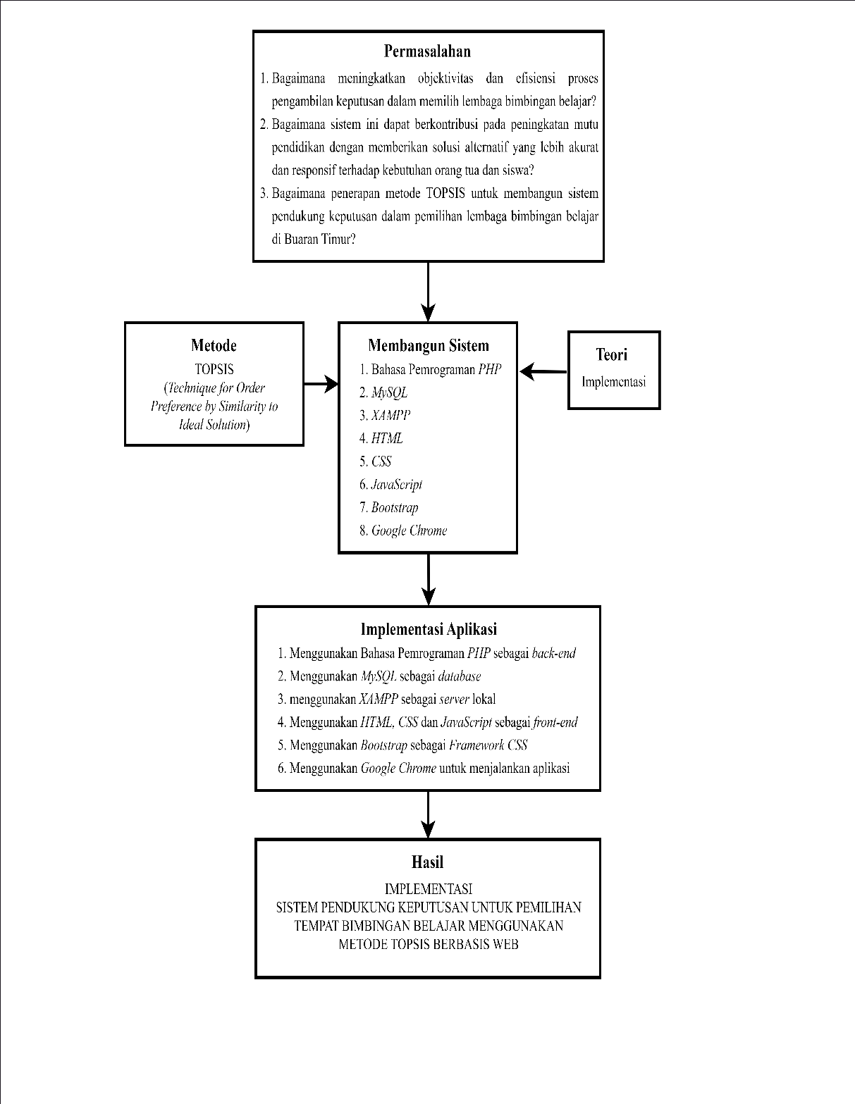

Gambar 2. 7 Kerangka Pemikiran

# BAB III ANALISA DAN PERANCANGAN



## Analisa Sistem

Analisis sistem adalah proses penting dalam penelitian ilmiah yang membantu peneliti untuk memahami dan menginterpretasi data yang telah dikumpulkan.

### Analisa Sistem Berjalan

Sistem rekomendasi tempat bimbingan belajar saat ini masih dilakukan secara manual dan subjektif oleh pengurus tempat bimbingan belajar. Dalam prosesnya, pengurus memberikan saran atau rekomendasi pekerjaan berdasarkan pengamatan sehari-hari terhadap siswa, tanpa menggunakan alat bantu sistem atau metode perhitungan yang terukur.

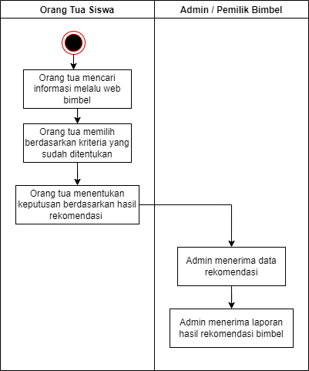

Gambar 3. 1 Activity Diagram Sistem Berjalan

Kondisi tersebut menimbulkan beberapa permasalahan, antara lain:

1. Subjektivitas tinggi, rekomendasi bimbel sering kali tidak didasarkan pada data atau kriteria, melainkan berdasarkan pengalaman atau opini orang tua, sehingga dapat menyebabkan ketidaksesuaian antara rekomendasi tempat bimbel dan potensi fasilitas yang disediakan.
2. Tidak adanya sistem terintegerasi, belum tersedia sistem informasi yang dapat membantu dalam proses pengambilan keputusan
3. Kebingungan orang tua dalam menentukan tempat bimbel bagi anaknya, banyak orang tua merasa bingung untuk menentukan lokasi bimbel yang sesuai dengan budget, fasilitas dan tenaga pengajar, karena tidak adanya informasi yang terstruktur mengenai rekomdasi tempat bimbel yang sesuai dengan keuangan serta lokasi mereka.

Dengan kondisi sistem yang masih manual tersebut, maka diperlukan sebuah sistem yang dapat memberikan rekomendasi tempat bimbel secara objektif dan akurat. Agar dapat membantu orang tua dalam menentukan arah tempat bimbel yang sesuai dengan kemampuan keuangan yang mereka miliki.

### Analisa Sistem Usulan

Berdasarkan analisa sistem berjalan di atas, penulis akan mengembangkan Sistem Penunjang Keputusan (SPK) berbasis *web* yang dirancang untuk memberikan rekomendasi tempat bimbingan belajar bagi calon siswa/siswi khususnya anak-anak yang akan memulai jenjang pendidikan TK dan SD sistem ini akan menerapkan metode TOPSIS, yaitu metode yang membandingkan setiap alternatif dengan solusi ideal positif (terbaik) dan solusi ideal negatif (terburuk), untuk menentukan alternatif yang paling mendekati kondisi ideal.

Berikut adalah *activity* diagram dari analisa sistem yang diajukan:

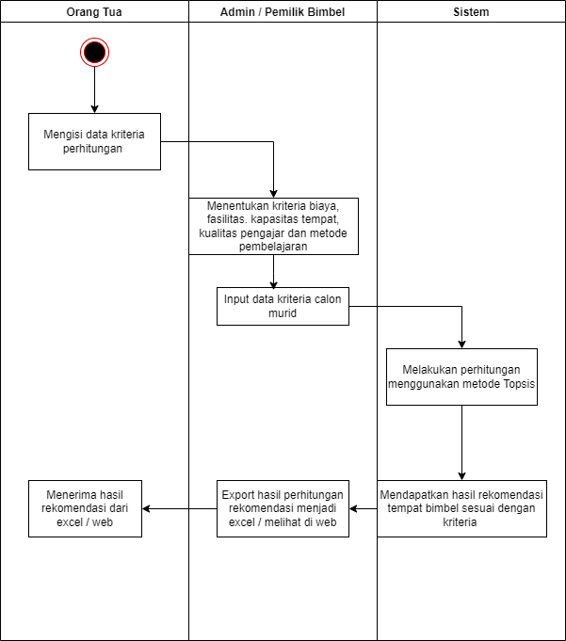

Gambar 3. 2 Activity Diagram Sistem Usulan

Adapun keunggulan dari sistem usulan ini antara lain:

1. Objektif, dilihat dari analisa sistem berjalan di atas bahwa rekomendasi tempat bimbel masih berdasarkan pengalaman atau opini yang subjektif, dengan adanya sistem usulan yang dikembangkan oleh penulis dapat mengingkatkan objektivitas pengambilan keputusan dilakukan secara objektif.
2. Adanya sistem pengambilan keputusan yang membantu memberikan rekomendasi dengan cepat dan akurat karena didukung oleh sistem dan algoritma perhitungan TOPSIS.

Memberikan informasi tempat bimbel yang sesuai dengan kriteria dan biaya yang sesuai dengan keuangan orang tua calon murid, serta mendapatkan fasilitan, kapasitas tempat, kualitas tenaga pengajar dan metode pembelajaran seusai dengan biaya yang di tawarkan.

## Metode Penelitian dan Analisa Data

Dalam penelitian ini, dapat diuraikan tahapan proses dalam rekomendasi tempat bimbingan belajar (bimbel) menggunakan metode TOPSIS.

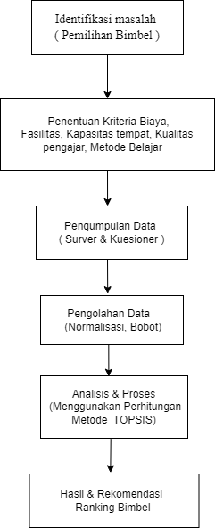

Gambar 3. 3 Gambar Analisa Data



### Perhitungan SPK dengan metode TOPSIS

Sistem pendukung keputusan menggunakan metode TOPSIS dalam pemilihan tempat bimbingan belajar, diperlukan beberapa kriteria dan bobot untuk pemilihan tempat bimbingan belajar. menetapkan Kriteria yang dibutuhkan dalam pemilhan tempat bimbel, disini penulis melakukan wawancara dengan 2 pemilik bimbel untuk mengetahui apa saja kriteria yang dibutuhkan orang tua untuk mendapatkan tempat bimbel yang sesuai dengan yang diinginkan.

1. Kriteria dan Bobot

Berikut adalah kriteria dan bobotnya:

1. C1: Biaya (SPP per bulan) *Cost*. Bobot: 25% (0.25)
2. C2: Fasilitas (Kelengkapan fasilitas) *Benefit*. Bobot: 20% (0.20)
3. C3: Kualitas Pengajar (Kualifikasi dan pengalaman) *Benefit*. Bobot: 30% (0.30)
4. C4: Kapasitas Tempat (Jumlah siswa per sesi) *Benefit*. Bobot: 15% (0.15)
5. C5: Metode Pembelajaran (Inovasi dan efektivitas) *Benefit*. Bobot: 10% (0.10)
6. Alternatif dan Matriks Keputusan Awal

Alternatifnya adalah Cabaca Calistung dan Bimbel Lintang. Berdasarkan data yang berikan, harga SPP per bulan sama, yaitu Rp100.000. Namun, jumlah siswa per sesi berbeda. Kapasitas tempat di sini kita asumsikan sebagai kriteria *benefit*, karena semakin banyak siswa yang bisa ditampung, semakin besar kapasitasnya. Berikut adalah matriks keputusan awal dengan contoh nilai untuk kriteria lainnya:

Tabel 3. 1 Tabel Matriks Keputusan

|  |  |  |  |  |  |
| --- | --- | --- | --- | --- | --- |
| **Alternatif** | **C1** | **C2** | **C3** | **C4** | **C5** |
| A1 (Bimbel Cabaca Calistung) | Rp. 100.000 | 4 | 4 | 12 Siswa | 3 |
| A2 (Bimbel Limtang) | Rp. 100.000 | 5 | 5 | 7 Siswa | 4 |

1. Normalisasi Matriks Keputusan (R)

Tahap ini mengubah nilai – nilai dari matriks keputusan awal ke skala yang seragam (0 – 1) rumusnnya:

$$T_{ij}= X_{iy} / T_{ij}=X_{ij} / \sqrt{\sum{\frac{m}{i=1} X_{I=1}^{2}}}$$

Perhitungan Denominator:

1. C1 (Biaya):
$$\sqrt{{100.000}^{2}+ {100.000}^{2}}= \sqrt{20.000.000.000}≈141,421,36$$

2. C2 (Fasilitas):
$$\sqrt{4^{2}+ 5^{2}}= \sqrt{41}≈6.403$$

3. C3 (Kualitas Pengajar):
$$\sqrt{4^{2}+ 5^{2}}= \sqrt{41}≈6.403$$

4. C4 (Kapasitas Tempat):
$$\sqrt{{12}^{2}+ 7^{2}}= \sqrt{193}≈13.892$$

5. C5 (Metode Pembelajaran):
$$\sqrt{3^{2}+ 4^{2}}= \sqrt{25}≈25$$

6. Matriks Normalisasi (R)
7. A1 Bimbel Cabaca Abidzar Calistung

C1 : 100.000 / 141.421 ≈ 0.707

C2 : 4/6.403 ≈ 0.625

C3 : 4/6.403 ≈ 0.625

C4 : 12/13.892 ≈ 0.864

C5 : 3/5 = 0.600

1. A2 Bimbel Lintang

C1 : 100.000/141.421.36 ≈ 0.707

C2 : 5/6.403 ≈ 0.781

C3 : 5/6.403 ≈ 0.781

C4 : 7/13.892 ≈ 0.504

C5 : 4/5 = 0.800

1. Normalisasi Matriks Terbobot (V)

Kalikan matriks normalisasi (R) dengan bobot kriteria (W).

Rumusnya:

$$v_{ij}= r_{ij} . w_{j}$$

|  |  |  |  |  |  |
| --- | --- | --- | --- | --- | --- |
| **Alternatif** | **C1** | **C2** | **C3** | **C4** | **C5** |
| A1– (Cabaca Calistung) | 0.707 × 0.25 = 0.177 | 0.625 × 0.20 = 0.125 | 0.625 × 0.30 = 0.188 | 0.864 × 0.15 = 0.130 | 0.600 × 0.10 = 0.060 |
| A2– Lintang | 0.707 × 0.25 = 0.177 | 0.781 × 0.20 = 0.156 | 0.781 × 0.30 = 0.234 | 0.504 × 0.15 = 0.076 | 0.800 × 0.10 = 0.080 |

1. Penentuan Solusi Ideal Positif (A+) dan Solusi Ideal Negatif (A−)
2. A+ (Ideal Positif): Nilai terbaik dari setiap kriteria (Terendah untuk *Cost*, Tertinggi untuk *Benefit*).
3. A– (Ideal Negatif): Nilai terburuk dari setiap kriteria (Tertinggi untuk *Cost*, Terendah untuk *Benefit*).

|  |  |  |  |
| --- | --- | --- | --- |
| **Kriteria** | **Tipe** | **A⁺ (Ideal Positif)** | **A⁻ (Ideal Negatif)** |
| C1 – Biaya | *Cost* | *Min*(0.177, 0.177) = 0.177 | *Max*(0.177, 0.177) = 0.177 |
| C2 – Fasilitas | *Benefit* | *Max*(0.125, 0.156) = 0.156 | *Min*(0.125, 0.156) = 0.125 |
| C3 – Kualitas Pengajar | *Benefit* | *Max*(0.188, 0.234) = 0.234 | *Min*(0.188, 0.234) = 0.188 |
| C4 – Kapasitas Tempat | *Benefit* | *Max*(0.130, 0.076) = 0.130 | *Min*(0.130, 0.076) = 0.076 |
| C5 – Metode Pembelajaran | *Benefit* | *Max*(0.060, 0.080) = 0.080 | *Min*(0.060, 0.080) = 0.060 |

1. Menghitung Jarak Alternatif dari Solusi Ideal

Hitung jarak setiap alternatif dari A+ (Di+) dan A− (Di−).

1. Jarak dari Solusi Ideal Positif (Di+)

D1+ (Untuk Cabaca Abidzar Calistung):

D2+ (Untuk Bimbel Lintang):

$$\sqrt{\begin{aligned}{\left(0.177 - 0.177\right)}^{2} + {\left(0.156 - 0.156\right)}^{2} + {\left(0.234- 0.234\right)}^{2} \\ + {\left(0.076 - 0.130\right)}^{2} + {\left(0.080 – 0.080\right)}^{2}\end{aligned}}$$

$$\sqrt{0^{2} + 0^{2} + 0^{2} + {\left(-0.054\right)}^{2} + 0^{2}}$$

$$\sqrt{0.002916} ≈ 0.054$$

1. Jarak dari Solusi Ideal Negatif (Di−)

D1− (Untuk Cabaca Abidzar Calistung):

D2− (Untuk Cabaca Abidzar Calistung):

$$\sqrt{\begin{aligned}{\left(0.177 - 0.177\right)}^{2} + {\left(0.156 - 0.125\right)}^{2} + {\left(0.234- 0.188\right)}^{2} \\ + {\left(0.076- 0.076\right)}^{2} + {\left(0.080 – 0.060\right)}^{2}\end{aligned}}$$

$$\sqrt{0^{2} + {(0.031)}^{2} + {(0.046)}^{2} + 0^{2} + {(0.020)}^{2}}$$

$$\sqrt{0.003477} ≈ 0.059$$

1. Perhitungan Nilai Preferensi (Vi)

Nilai preferensi untuk setiap arternatif dengan rumus 𝑉𝑖 = 𝐷𝑖− / (𝐷𝑖− + 𝐷𝑖+)

𝑉1 BimbelCabaca Abidzar Calistung:

𝑉2 Bimbel Lintang:

$$\frac{0.059}{0.059+0.054}= \frac{0.059}{0.113} ≈ 0.522$$

1. Hasil Dalam Format Tabel dan Perangkingan

Nilai preferensi tertinggi adalah pilihan terbaik.

1. Matriks Keputusan Awal

|  |  |  |  |  |  |
| --- | --- | --- | --- | --- | --- |
| **Alternatif** | **C1** | **C2** | **C3** | **C4** | **C5** |
| A1 (Abidzar Calistung) | Rp. 100.000 | 4 | 4 | 12 | 3 |
| A2 (Bimbel Lintang) | Rp. 100.000 | 5 | 5 | 7 | 4 |
| Bobot (Wj) | 0.25 | 0.20 | 0.30 | 0.15 | 0.10 |
| Tipe Kriteria | *Cost* | *Benefit* | *Benefit* | *Benefit* | *Benefit* |
| Denominator (SQR SUM) | 141.421 | 6.403 | 6.403 | 13.892 | 5 |

1. Matriks Normalisasi (R)

|  |  |  |  |  |  |
| --- | --- | --- | --- | --- | --- |
| **Alternatif** | **C1** | **C2** | **C3** | **C4** | **C5** |
| A1 (Bimbel Abidzar Calistung) | 0.707 | 0.625 | 0.625 | 0.864 | 0.600 |
| A2 (Bimbel Lintang) | 0.707 | 0.781 | 0.781 | 0.504 | 0.800 |

1. Matriks Terbobot (V)

|  |  |  |  |  |  |
| --- | --- | --- | --- | --- | --- |
| **Alternatif** | **C1** | **C2** | **C3** | **C4** | **C5** |
| A1 (Bimbel Abidzar Calistung) | 0.177 | 0.125 | 0.188 | 0.130 | 0.060 |
| A2 (Bimbel Lintang) | 0.177 | 0.156 | 0.234 | 0.076 | 0.080 |

1. Solusi Ideal

|  |  |  |  |  |  |
| --- | --- | --- | --- | --- | --- |
| **Alternatif** | **C1** | **C2** | **C3** | **C4** | **C5** |
| A⁺ (Bimbel Calistung) | 0.177 | 0.156 | 0.234 | 0.130 | 0.080 |
| A⁻ (Bimbel Lintang) | 0.177 | 0.125 | 0.188 | 0.076 | 0.060 |

1. Jarak Dari Solusi Ideal

|  |  |  |
| --- | --- | --- |
| **Alternatif** | **Jarak Positif (Di⁺)** | **Jarak Negatif (Di⁻)** |
| A1 (Bimbel Abidzar Calistung) | 0.059 | 0.054 |
| A2 (Bimbel Lintang) | 0.054 | 0.059 |

1. Nilai Preferensi

|  |  |
| --- | --- |
| **Alternatif** | **Nilai** |
| A1 (Bimbel Abidzar Calistung) | 0.478 |
| A2 (Bimbel Lintang) | 0.522 |

## Perancangan Basis Data

Perancangan basis data merupakan proses menyusun struktur yang terogranisir untuk menyimpan, mengelola, dan mengakses data dalam suatu sistem komputer. Langkah pertama perancangan basis data adalah pembuatan model konseptual yang menggambarkan entitas, atribut, dan hubungan antar entitas dengan menggunakan alat seperti *Entity Relationship* Diagram(ERD). Langkah selanjutnya adalah merancang struktur fisik basis data berdasarkan model konseptual seperti menentukan tipe data, kunci, indeks, dan cara penyimpanan data yang sesuai dengan kebutuhan aplikasi. Proses normalisasi juga dilakukan untuk meminimalkan redunansi data dan memastikan konsistensi.



### *Entity Relationship* Diagram (ERD)

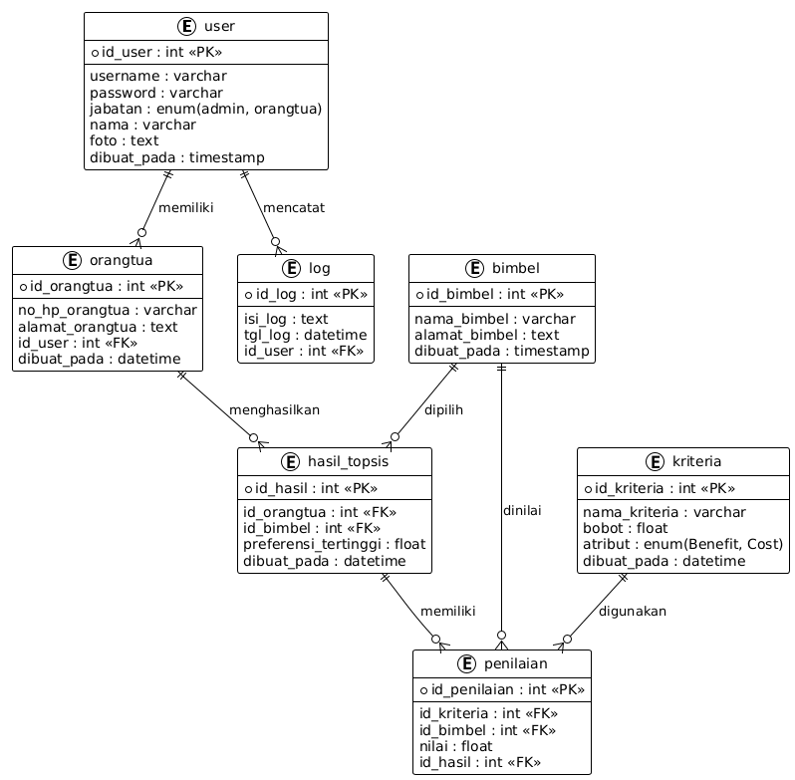

Gambar 3. 4 Entity Relationship Diagram (ERD)

Pada gambar 3.4 menggambarkan alur data dalam sistem rekomendasi bimbel berbasis metode TOPSIS. Entitas *user* menyimpan data pengguna yang dapat berperan sebagai *admin* atau orang tua, lalu terhubung dengan entitas orangtua untuk menyimpan detail kontak orang tua serta *log* untuk mencatat aktivitas pengguna. Orang tua dapat memilih bimbel, yang datanya tersimpan dalam entitas bimbel, dan hasil pilihan tersebut dinilai menggunakan penilaian berdasarkan sejumlah kriteria yang memiliki bobot serta atribut (*Benefit* atau *Cost*). Proses penilaian ini menghasilkan perhitungan yang disimpan dalam entitas hasil_topsis, yang berisi nilai preferensi tertinggi sebagai dasar rekomendasi bimbel. Dengan demikian, setiap komponen dalam ERD ini saling terkait dalam proses pencatatan data, penilaian, hingga menghasilkan rekomendasi bimbel terbaik untuk orang tua.

### Transformasi ERD ke *Logical Record Structure* (LRS)

Transformasi ERD ke LRS adalah proses mengubah gambaran ide dalam ERD menjadi struktur fisik yang mengatur bagaimana data disimpan dalam sistem atau basis data.

Transformasi ini artinya kita ubah *entity* & *relationship* jadi *record* (tabel) yang berisi *field* + *foreign* *key* sesuai relasinya.

1. User
2. Primary Key (PK): id_user
3. Fields: username, password, jabatan, nama, foto, dibuat_pada
4. Relasi:

* 1 user: banyak orangtua (FK di orangtua)
* 1 user: banyak log (FK di log)

1. Orangtua
2. PK: id_orangtua
3. Fields: no_hp_orangtua, alamat_orangtua, id_user (FK), dibuat_pada
4. Relasi:

* 1 orangtua: banyak hasil_topsis (FK di hasil_topsis)

1. Bimbel
2. PK: id_bimbel
3. Fields: nama_bimbel, alamat_bimbel, dibuat_pada
4. Relasi:

* 1 bimbel: banyak hasil_topsis (FK di hasil_topsis)
* 1 bimbel: banyak penilaian (FK di penilaian)

1. Kriteria
2. PK: id_kriteria
3. Fields: nama_kriteria, bobot, atribut, dibuat_pada
4. Relasi:

* 1 kriteria: banyak penilaian (FK di penilaian)

1. Hasil_Topsis
2. PK: id_hasil
3. Fields: id_orangtua (FK), id_bimbel (FK), preferensi_tertinggi, dibuat_pada
4. Relasi:

* 1 hasil_topsis: banyak penilaian

1. Penilaian
2. PK: id_penilaian
3. Fields: id_kriteria (FK), id_bimbel (FK), nilai, id_hasil (FK)

### *Logical Record Structure* (LRS)

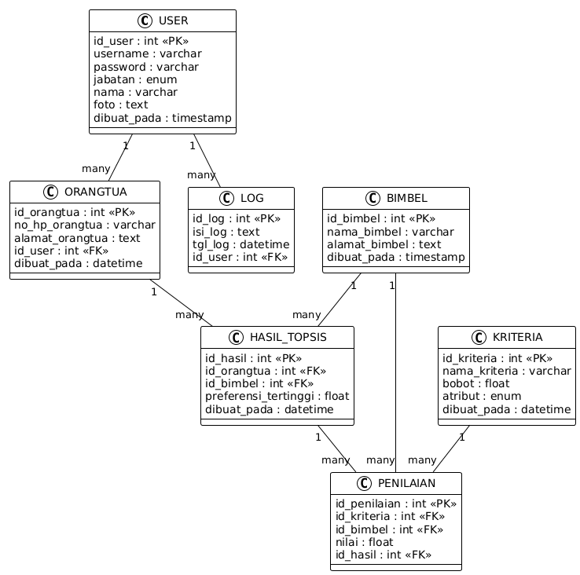

Gambar 3. 5 Logical Record Structure

Gambar 3.5 menggambarkan hubungan antar entitas dalam sistem rekomendasi bimbel berbasis metode TOPSIS. Entitas *user* menyimpan informasi akun pengguna yang dapat terhubung dengan entitas orangtua untuk data wali murid serta *log* sebagai pencatatan aktivitas pengguna. Data bimbel tersimpan pada entitas bimbel yang nantinya akan dinilai melalui entitas penilaian, dengan mengacu pada entitas kriteria yang memiliki bobot dan atribut tertentu. Hasil dari proses penilaian ini disimpan pada entitas hasil_topsis, yang berisi nilai preferensi tertinggi sebagai dasar rekomendasi bimbel. Secara keseluruhan, diagram ini memperlihatkan alur mulai dari input pengguna, pencatatan data, proses penilaian hingga menghasilkan rekomendasi bimbel yang sesuai.

### Normalisasi

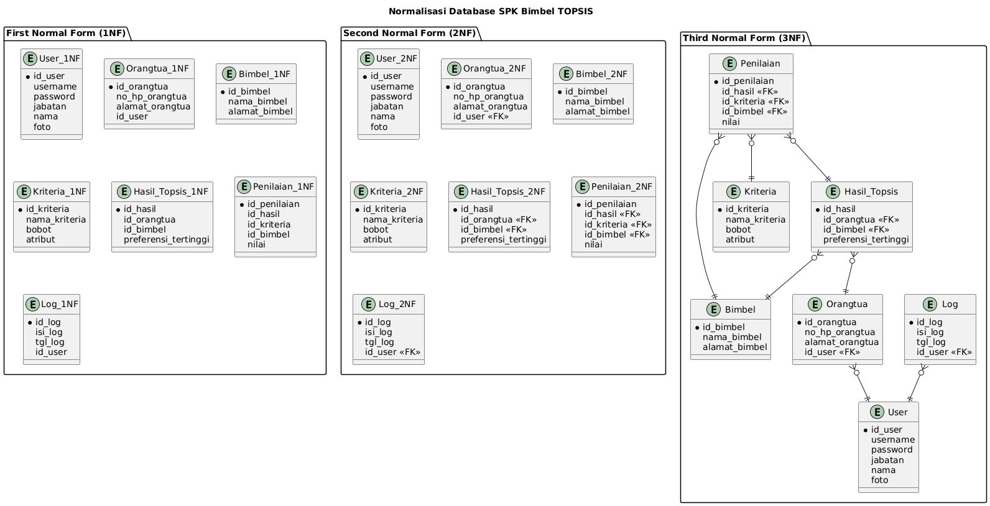

Gambar 3. 6 Normalisasi

Gambar 3.6 menunjukkan proses normalisasi basis data SPK Bimbel TOPSIS yang terdiri dari tiga tahap, yaitu *First Normal Form* (1NF), *Second Normal Form* (2NF), dan *Third Normal Form* (3NF). Pada tahap 1NF, semua atribut masih dikelompokkan dalam tabel dasar sesuai entitas utama seperti *user*, orangtua, bimbel, kriteria, penilaian, hasil_topsis, dan *log*. Selanjutnya pada tahap 2NF, setiap tabel dipecah agar tidak ada redundansi data dengan memastikan bahwa setiap atribut bergantung sepenuhnya pada *primary key*. Tahap akhir 3NF menghasilkan struktur tabel yang lebih efisien, bebas dari anomali data, serta memiliki hubungan yang jelas antar entitas melalui *foreign key*, seperti penilaian yang menghubungkan kriteria, bimbel, dan hasil_topsis, serta hubungan *user* dengan orangtua dan *log*. Dengan normalisasi ini, basis data menjadi lebih terstruktur, konsisten, dan optimal untuk mendukung sistem rekomendasi berbasis TOPSIS.

### Spesifikasi Basis Data

Spesifikasi basis data mencakup detail tentang struktur dan atribut tabel yang digunakan dalam implementasi aplikasi ini:

1. Tabel *User*

|  |  |  |  |
| --- | --- | --- | --- |
| **Field** | **Type** | **Length** | **Index** |
| id_user | int | 11 | Primary Key |
| username | varchar | 100 |  |
| password | varchar | 255 |  |
| jabatan | enum | ‘admin’, ‘orangtua’ |  |
| nama | varchar | 100 |  |
| foto | text | - |  |
| dibuat_pada | timestamp | - |  |

1. Tabel Orangtua

|  |  |  |  |
| --- | --- | --- | --- |
| **Field** | **Type** | **Length** | **Index** |
| id_orangtua | int | 11 | Primary Key |
| no_hp_orangtua | varchar | 20 |  |
| alamat_orangtua | text | - |  |
| id_user | int | 11 | Foreign Key → User(id_user) |
| dibuat_pada | datetime | - |  |

1. Tabel Bimbel

|  |  |  |  |
| --- | --- | --- | --- |
| **Field** | **Type** | **Length** | **Index** |
| id_bimbel | int | 11 | Primary Key |
| nama_bimbel | varchar | 100 |  |
| alamat_bimbel | text | - |  |
| dibuat_pada | timestamp | - |  |

1. Tabel Kriteria

|  |  |  |  |
| --- | --- | --- | --- |
| **Field** | **Type** | **Length** | **Index** |
| id_kriteria | int | 11 | Primary Key |
| nama_kriteria | varchar | 100 |  |
| bobot | float | - |  |
| atribut | enum | ‘Benefit’, ‘Cost’ |  |
| dibuat_pada | datetime | - |  |

1. Tabel Hasil_Topsis

|  |  |  |  |
| --- | --- | --- | --- |
| **Field** | **Type** | **Length** | **Index** |
| id_hasil | int | 11 | Primary Key |
| id_orangtua | int | 11 | Foreign Key → Orangtua(id_orangtua) |
| id_bimbel | int | 11 | Foreign Key → Bimbel(id_bimbel) |
| preferensi_tertinggi | float | - |  |
| dibuat_pada | datetime | - |  |

1. Tabel Penilaian

|  |  |  |  |
| --- | --- | --- | --- |
| **Field** | **Type** | **Length** | **Index** |
| id_penilaian | int | 11 | Primary Key |
| id_kriteria | int | 11 | Foreign Key → Kriteria(id_kriteria) |
| id_bimbel | int | 11 | Foreign Key → Bimbel(id_bimbel) |
| nilai | float | - |  |
| id_hasil | int | 11 | Foreign Key → Hasil_Topsis(id_hasil) |

## Perancangan *Unified Modeling Language* (UML)

UML (*Unified Modeling Language*) adalah bahasa pemodelan untuk sistem atau perangkat lunak yang berparadigma (berorientasi objek).

### *Use Case* Diagram

*Use case* diagram adalah suatu pola atau gambaran yang menunjukkan kelakuan atau kebiasaan sistem.

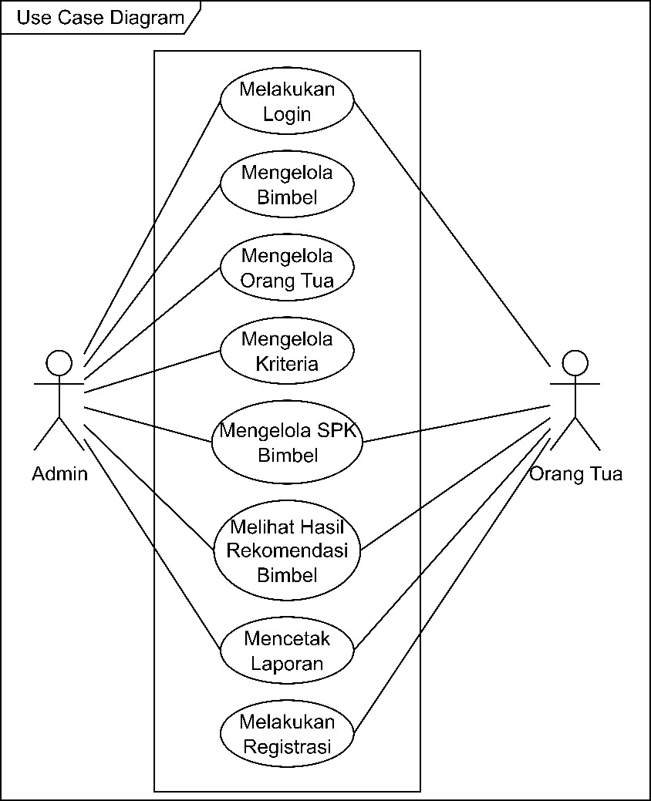

Gambar 3. 7 Use Case Diagram

Pada gambar 3.7 *use case* diagram digambarkan bahwa sistem memiliki dua aktor utama, yaitu *admin* dan orang tua. *Admin* memiliki peran penting dalam mengelola sistem, mulai dari melakukan *login*, mengelola data bimbel, mengelola data orang tua, mengelola kriteria penilaian, hingga memproses perhitungan menggunakan metode TOPSIS. Selain itu, *admin* juga dapat melihat hasil rekomendasi bimbel, mencetak laporan, serta melakukan registrasi. Sementara itu, orang tua sebagai pengguna sistem dapat melakukan *login*, melihat hasil rekomendasi bimbel yang sudah diproses oleh sistem, mencetak laporan, serta melakukan registrasi. Dengan demikian, diagram ini menunjukkan interaksi antara aktor dengan sistem, serta menggambarkan fungsi utama yang disediakan untuk mendukung proses rekomendasi bimbingan belajar berbasis metode TOPSIS.

### *Activity* Diagram

*Activity* diagram adalah representasi grafis dari konsep aliran data/kontrol dan aksi terstruktur yang dirancang secara baik dalam suatu sistem. *Diagram* ini membantu dalam memvisualisasikan proses-proses yang terjadi dalam sistem dengan jelas dan detail.

1. *Activity* DiagramMelakukan *Login*

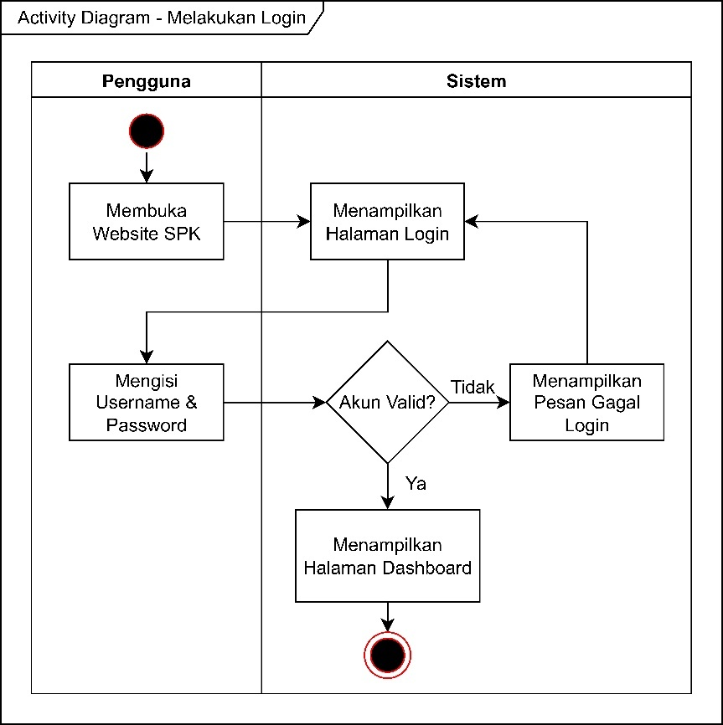

Gambar 3. 8 Activity Diagram Melakukan Login

Gambar 3.8 menggambarkan alur aktivitas ketika pengguna melakukan proses *login* ke sistem. Proses dimulai dari pengguna membuka *website* SPK, kemudian mengisi *username* dan *password*, setelah itu menekan tombol *login*. Sistem menerima dan memvalidasi akun pengguna. Jika valid, sistem membuat *session* sesuai *role* pengguna dan mengarahkan pengguna ke halaman *dashboard*. Namun, jika kredensial tidak valid, sistem akan menampilkan pesan kesalahan dan mengembalikan pengguna ke halaman *login* untuk mencoba kembali*.*

1. *Activity* Diagram Mengelola Bimbel

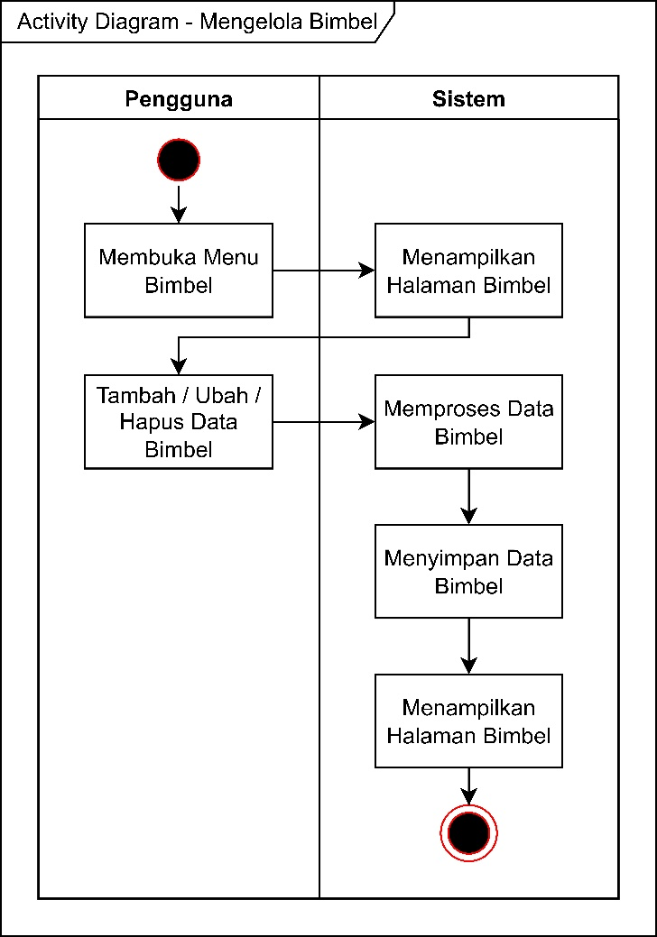

Gambar 3. 9 Activity Diagram Mengelola Bimbel

*Activity* diagram pada gambar 3.9 menggambarkan alur proses mengelola data bimbel antara pengguna dan sistem. Proses dimulai ketika pengguna membuka *menu* bimbel, lalu sistem menampilkan halaman bimbel. Selanjutnya, pengguna dapat melakukan aksi berupa menambah, mengubah, atau menghapus data bimbel, yang kemudian diproses oleh sistem. Setelah data diproses, sistem menyimpannya ke dalam basis data dan kembali menampilkan halaman bimbel sebagai hasil akhir. Diagram ini menunjukkan interaksi dua arah antara pengguna dan sistem dalam mengelola data bimbel secara terstruktur dan otomatis.

1. *Activity* DiagramMengelola Orang Tua

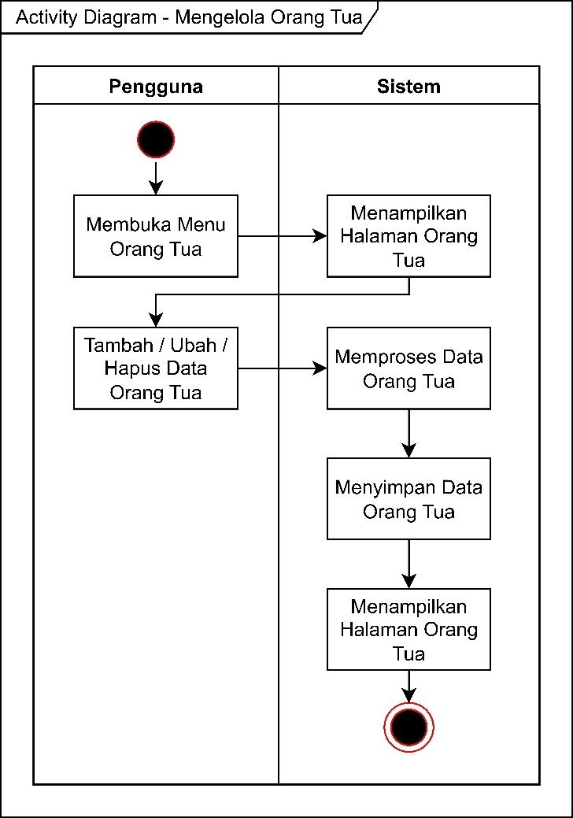

Gambar 3. 10 Activity Diagram Mengelola Orang Tua

Pada gambar 3.10 menggambarkan alur proses mengelola data orang tua dalam sistem. Proses dimulai saat pengguna membuka *menu* orang tua, lalu sistem menampilkan halaman orang tua. Setelah itu, pengguna dapat melakukan aksi seperti menambah, mengubah, atau menghapus data orang tua, yang kemudian diproses oleh sistem. Sistem selanjutnya menyimpan data tersebut ke dalam basis data, lalu menampilkan kembali halaman orang tua sebagai hasil akhir. Diagram ini menunjukkan interaksi antara pengguna dan sistem dalam mengelola informasi orang tua secara terstruktur dan otomatis.

1. *Activity* DiagramMengelola Kriteria

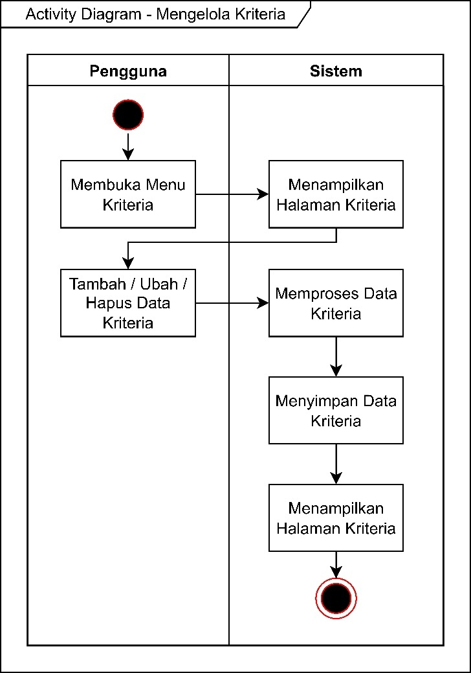

Gambar 3. 11 Activity Diagram Mengelola Kriteria

Gambar 3.11 menggambarkan alur proses mengelola data kriteria dalam sistem. Proses dimulai ketika pengguna membuka *menu* kriteria, kemudian sistem menampilkan halaman kriteria. Selanjutnya, pengguna dapat melakukan aksi seperti menambah, mengubah, atau menghapus data kriteria yang akan diproses oleh sistem. Setelah itu, sistem menyimpan data yang telah dikelola dan kembali menampilkan halaman kriteria untuk memperlihatkan hasil perubahan. Diagram ini menunjukkan interaksi terstruktur antara pengguna dan sistem dalam pengelolaan data kriteria secara otomatis dan efisien.

1. *Activity* DiagramMengelola SPK Bimbel

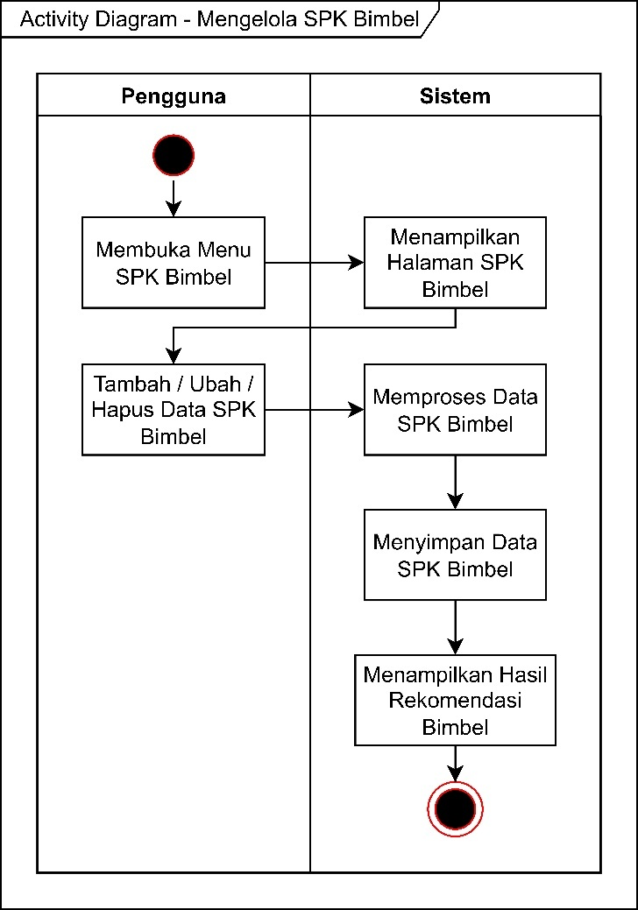

Gambar 3. 12 Activity Diagram Mengelola SPK Bimbel

*Activity* diagram pada gambar 3.12 menjelaskan proses mengelola SPK Bimbel dalam sistem. Proses dimulai ketika pengguna membuka *menu* SPK Bimbel, lalu sistem menampilkan halaman SPK Bimbel. Setelah itu, pengguna dapat melakukan aksi seperti menambah, mengubah, atau menghapus data SPK Bimbel, yang kemudian diproses oleh sistem. Data yang sudah diproses akan disimpan oleh sistem, kemudian sistem menampilkan hasil rekomendasi bimbel berdasarkan perhitungan yang ada. Diagram ini menggambarkan alur interaksi antara pengguna dan sistem dalam pengelolaan serta penyajian hasil rekomendasi bimbel secara otomatis.

1. *Activity* DiagramMelihat Hasil Rekomendasi Bimbel

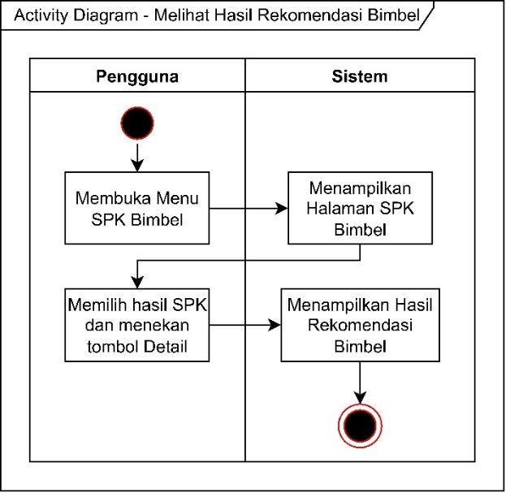

Gambar 3. 13 Activity Diagram Melihat Hasil Rekomendasi Bimbel

*Activity* diagram pada gambar 3.13 menggambarkan proses ketika pengguna membuka *menu* SPK Bimbel, lalu sistem menampilkan halaman SPK Bimbel. Setelah itu, pengguna memilih hasil SPK yang tersedia dan menekan tombol detail, kemudian sistem akan menampilkan hasil rekomendasi bimbel sesuai dengan data yang telah diproses sebelumnya. Diagram ini menunjukkan alur interaksi sederhana antara pengguna dan sistem untuk menampilkan hasil rekomendasi bimbel secara cepat.

1. *Activity* DiagramMencetak Laporan

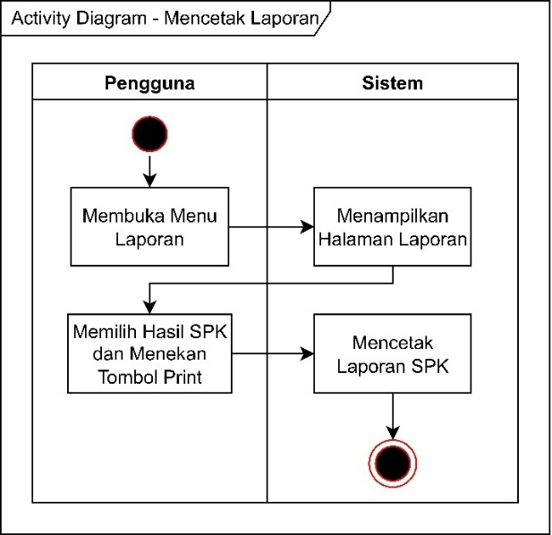

Gambar 3. 14 Activity Diagram Mencetak Laporan

Pada gambar 3.14 menjelaskan proses mencetak laporan SPK bimbel dalam sistem. Proses dimulai saat pengguna membuka *menu* laporan, kemudian sistem menampilkan halaman laporan. Selanjutnya, pengguna memilih hasil SPK yang tersedia dan menekan tombol *print*, sehingga sistem akan mencetak laporan SPK sesuai data yang dipilih. Diagram ini memperlihatkan alur interaksi sederhana antara pengguna dan sistem untuk menghasilkan laporan dalam bentuk cetakan sebagai output akhir.

1. *Activity* DiagramMelakukan Registrasi

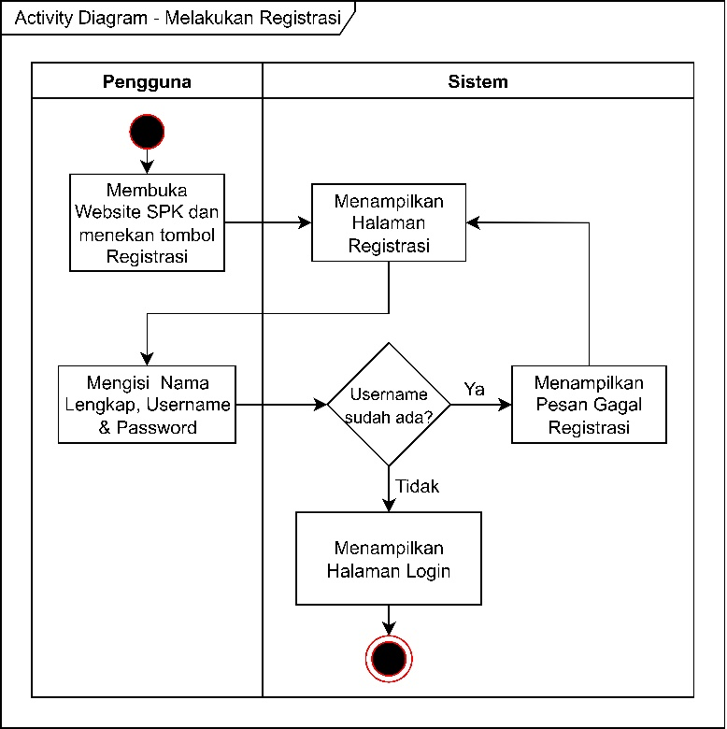

Gambar 3. 15 Activity Diagram Melakukan Registrasi

*Activity* diagram pada gambar 3.15 menggambarkan proses melakukan registrasi pada sistem SPK Bimbel. Proses dimulai ketika pengguna membuka *website* SPK dan menekan tombol registrasi, kemudian sistem menampilkan halaman registrasi. Pengguna lalu mengisi data berupa nama lengkap, *username*, dan *password*. Sistem akan memverifikasi apakah *username* yang dimasukkan sudah ada atau belum. Jika *username* sudah terdaftar, sistem menampilkan pesan gagal registrasi dan pengguna diarahkan kembali ke halaman registrasi. Namun, jika *username* belum ada, maka registrasi berhasil dan sistem menampilkan halaman *login* agar pengguna dapat masuk ke dalam aplikasi. Diagram ini menunjukkan mekanisme validasi dan alur registrasi yang jelas antara pengguna dan sistem.

### *Sequence* Diagram

*Sequence* diagram adalah representasi UML yang menggambarkan interaksi di antara objek-objek di dalam dan sekitar sistem, termasuk mahasiswa, tampilan, dan lainnya, melalui pesan-pesan yang digambarkan secara sekuensial sepanjang waktu.

1. *Sequence* Diagram Melakukan *Login*

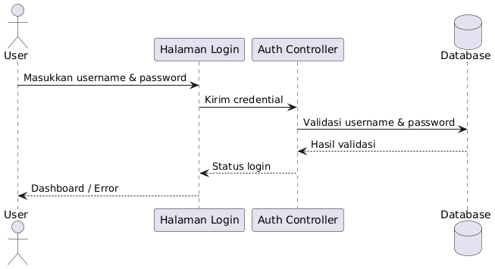

Gambar 3. 16 Sequence Diagram Melakukan Login

Pada diagram gambar 3.16 menjelaskan proses interaksi pengguna dengan sistem ketika melakukan *login*. Proses dimulai dari pengguna memasukkan *username* dan *password* ke halaman *login*. Data tersebut dikirim ke *controller* untuk divalidasi ke *database*. Jika data sesuai, sistem memberikan akses masuk dan mengarahkan pengguna ke *dashboard*. Namun, jika data tidak valid, sistem menampilkan pesan *error* dan meminta pengguna untuk mencoba kembali. Alur ini memastikan hanya pengguna sah yang dapat mengakses sistem.

1. *Sequence* DiagramMengelola Bimbel

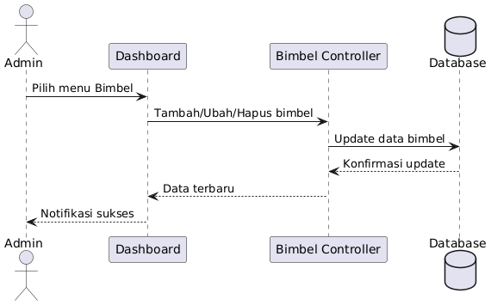

Gambar 3. 17 Sequence Diagram Mengelola Bimbel

Diagram gambar 3.17 menggambarkan bagaimana *admin* mengelola data bimbel di dalam sistem. *Admin* memilih *menu* bimbel pada *dashboard*, lalu mengirimkan perintah untuk menambah, mengubah, atau menghapus data bimbel. *Controller* bimbel kemudian memproses permintaan tersebut dan berinteraksi dengan *database* untuk memperbarui data. Setelah berhasil, sistem menampilkan data terbaru kepada *admin*. Proses ini menjaga agar informasi bimbel tetap *up-to-date*.

1. *Sequence* Diagram Mengelola Orang Tua

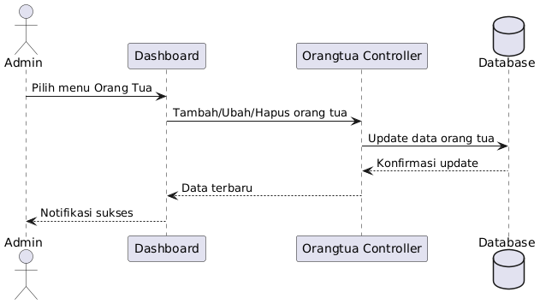

Gambar 3. 18 Sequence Diagram Mengelola Orang Tua

Pada gambar 3.18, *admin* bertugas mengelola data orang tua melalui *dashboard*. *Admin* dapat melakukan operasi penambahan, pengubahan, atau penghapusan data orang tua. *Controller* orang tua menerima perintah tersebut, kemudian memperbarui data pada *database*. Setelah perubahan tersimpan, sistem menampilkan data orang tua terbaru pada *dashboard*. Mekanisme ini membantu *admin* dalam menjaga akurasi informasi wali murid di sistem.

1. *Sequence* Diagram Mengelola Kriteria

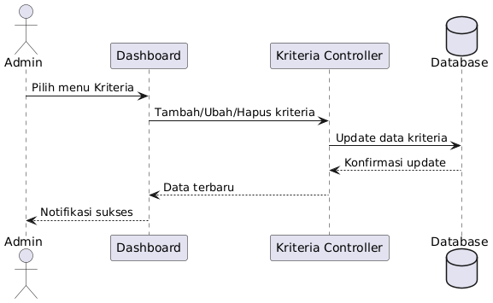

Gambar 3. 19 Sequence Diagram Mengelola Kriteria

Pada gambar 3.19 menunjukkan bagaimana *admin* mengelola data kriteria yang digunakan dalam metode TOPSIS. *Admin* memilih *menu* kriteria, lalu dapat menambah, mengubah, atau menghapus data kriteria sesuai kebutuhan. *Controller* kriteria mengirimkan perubahan tersebut ke *database* untuk disimpan. Hasil pembaruan ditampilkan kembali ke *dashboard*, sehingga admin bisa memastikan bobot dan atribut kriteria yang digunakan sesuai kebutuhan analisis.

1. *Sequence* Diagram Mengelola SPK Bimbel

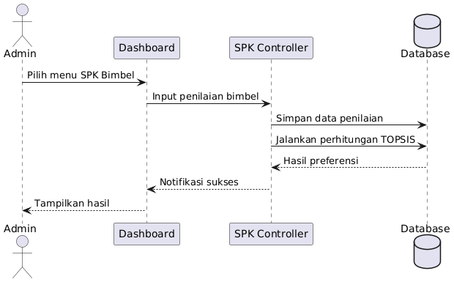

Gambar 3. 20 Sequence Diagram Mengelola SPK Bimbel

Gambar 3.20 menjelaskan proses ketika *admin* mengelola perhitungan SPK bimbel dengan metode TOPSIS. *Admin* memilih *menu* SPK Bimbel, kemudian menginput data penilaian. *Controller* SPK menyimpan data penilaian ke *database* dan menjalankan proses perhitungan. Setelah hasil preferensi diperoleh, sistem menampilkan notifikasi sukses serta hasil perhitungan kepada *admin*. Proses ini memungkinkan sistem memberikan rekomendasi bimbel secara objektif.

1. *Sequence* Diagram Melihat Hasil Rekomendasi Bimbel

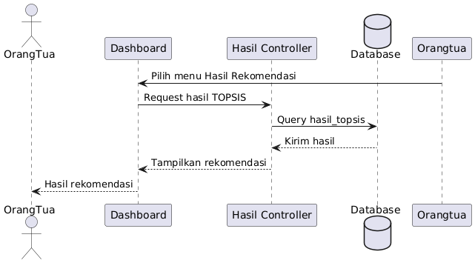

Gambar 3. 21 Sequence Diagram Melihat Hasil Rekomendasi Bimbel

Diagram pada gambar 3.21 menggambarkan bagaimana orang tua dapat melihat hasil rekomendasi bimbel. Orang tua memilih *menu* hasil rekomendasi pada *dashboard*, kemudian sistem melalui *controller* hasil mengambil data perhitungan TOPSIS dari *database*. Data yang diperoleh ditampilkan kembali kepada orang tua sebagai rekomendasi bimbel. Dengan alur ini, orang tua dapat dengan mudah memperoleh pilihan bimbel terbaik berdasarkan kriteria yang ada.

1. *Sequence* Diagram Mencetak Laporan

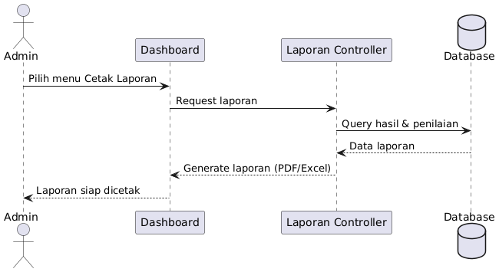

Gambar 3. 22 Sequence Diagram Mencetak Laporan

Gambar 3.22 memperlihatkan proses pencetakan laporan oleh *admin*. *Admin* memilih *menu* cetak laporan melalui *dashboard*, lalu sistem meminta data laporan ke *controller* laporan. *Controller* ini mengambil data hasil dan penilaian dari *database* untuk diolah. Setelah itu, sistem menghasilkan laporan dalam bentuk *file* (PDF/Excel) dan memberikannya ke *admin* untuk dicetak. Proses ini memudahkan *admin* dalam mendokumentasikan hasil rekomendasi bimbel.

1. *Sequence* Diagram Melakukan Registrasi

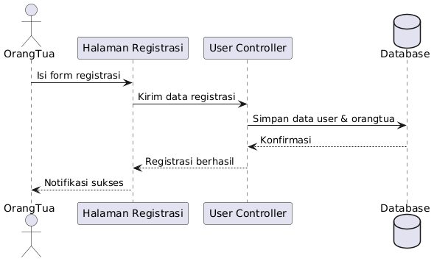

Gambar 3. 23 Sequence Diagram Melakukan Registrasi

Pada gambar 3.23, alur registrasi dimulai dari orang tua yang mengisi *form* registrasi melalui halaman registrasi. Data registrasi kemudian diteruskan ke *controller* untuk disimpan ke dalam *database*. Setelah data berhasil disimpan, sistem memberikan notifikasi sukses kepada pengguna. Proses ini memastikan bahwa pengguna baru bisa terdaftar ke dalam sistem dan mendapatkan hak akses sesuai peranannya.



### *Class* Diagram

*Class* diagram menggambarkan hubungan antar *class* yang di dalamnya terdapat atribut dan fungsi dari suatu objek.

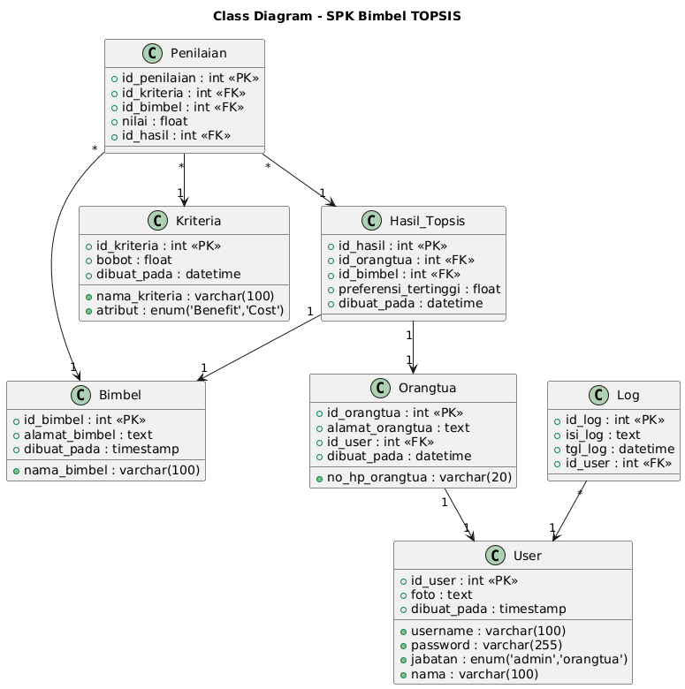

Gambar 3. 24 Class Diagram

*Class* Diagram pada gambar 3.24 menggambarkan struktur sistem SPK Bimbel TOPSIS yang terdiri dari beberapa kelas utama, yaitu *user*, orangtua, bimbel, kriteria, penilaian, hasil_topsis, dan *log*. *Class* *user* menyimpan data akun pengguna yang berhubungan dengan orangtua serta mencatat aktivitas melalui *log*. *Class* orangtua terhubung dengan hasil_topsis untuk melihat rekomendasi bimbel, sementara kelas bimbel dinilai berdasarkan kriteria yang memiliki atribut bobot dan tipe (*Benefit*/*Cost*). Penilaian antar entitas disimpan dalam *class* penilaian, yang menjadi dasar perhitungan pada *class* hasil_topsis untuk menghasilkan nilai preferensi. Relasi antar kelas menggambarkan alur data mulai dari input pengguna, pencatatan aktivitas, proses penilaian, hingga menghasilkan rekomendasi bimbel terbaik sesuai metode TOPSIS.

## *User Interface*

*User Interface* adalah tampilan grafis yang berhubungan langsung dengan mahasiswa. Berikut adalah beberapa *user interface* dari SPK Bimbel TOPSIS.

1. Rancangan Tampilan Halaman *Login*

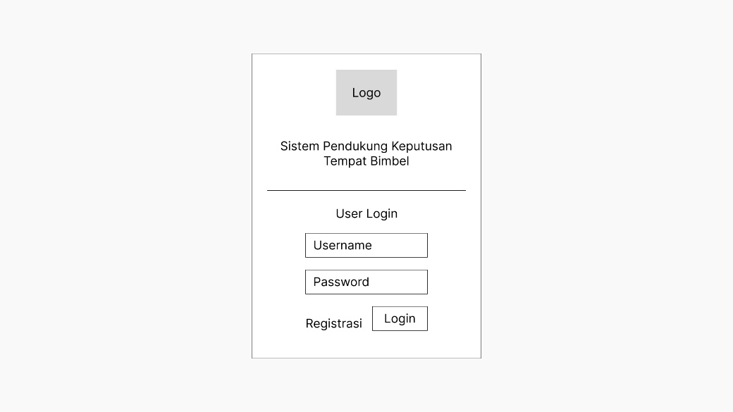

Gambar 3. 25 Rancangan Tampilan Halaman Login

Halaman *login* berfungsi sebagai gerbang utama pengguna masuk ke sistem. Pada halaman ini terdapat *form* *login* dengan *input* *username* dan *password*, serta tombol “*Login*”. Jika data valid, pengguna akan diarahkan ke *dashboard* sesuai hak aksesnya (*admin* atau orang tua). Jika salah, akan muncul pesan *error*. Tampilan ini sederhana agar mudah digunakan.

1. Rancangan Tampilan Halaman *Dashboard*

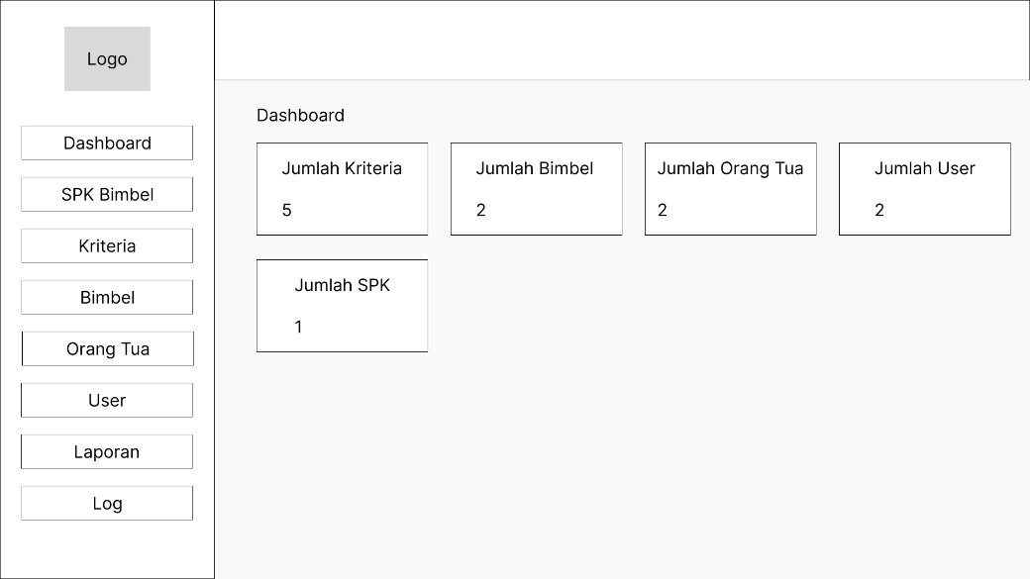

Gambar 3. 26 Rancangan Tampilan Halaman Dashboard

*Dashboard* menjadi pusat navigasi sistem. Di dalamnya terdapat *menu* utama yang mengarah ke halaman Bimbel, Orang Tua, Kriteria, SPK Bimbel, Hasil Rekomendasi, Laporan, dan *Log*. Tampilan dashboard dilengkapi dengan ringkasan data atau statistik penting agar *admin* dan orang tua bisa langsung melihat informasi inti.

1. Rancangan Tampilan Halaman SPK Bimbel

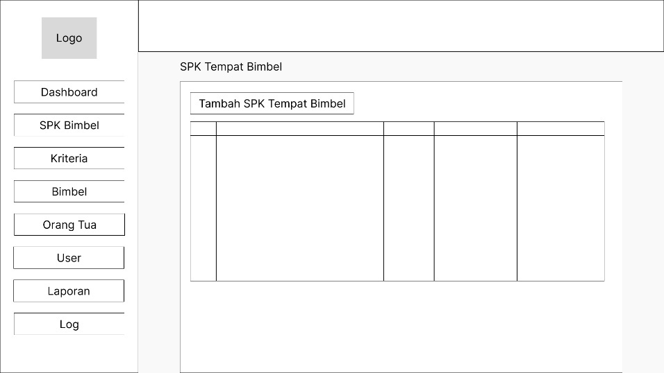

Gambar 3. 27 Rancangan Tampilan Halaman SPK Bimbel

Halaman SPK Bimbel digunakan *admin* untuk melakukan *input* penilaian berdasarkan kriteria. Pada halaman ini terdapat *form* pilihan bimbel, daftar kriteria beserta nilai *input*, serta tombol proses untuk menjalankan perhitungan TOPSIS. Hasil sementara juga dapat ditampilkan sebelum disimpan.

1. Rancangan Tampilan Halaman Kriteria

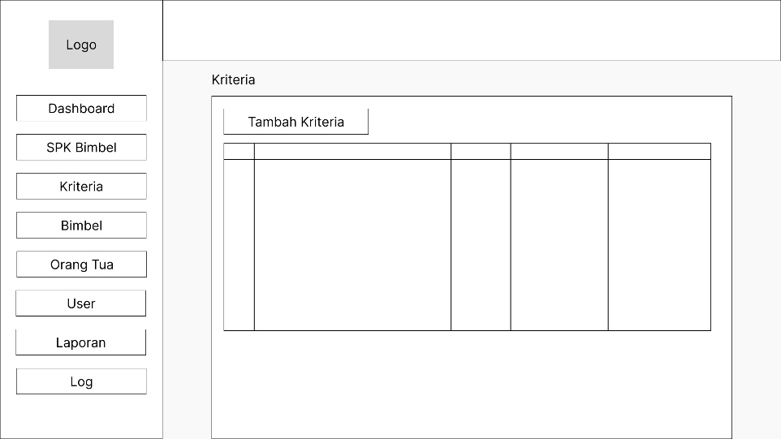

Gambar 3. 28 Rancangan Tampilan Halaman Kriteria

Halaman ini dipakai untuk mengelola kriteria yang dipakai dalam perhitungan TOPSIS. Terdapat tabel daftar kriteria yang berisi nama kriteria, bobot, atribut (*Benefit*/*Cost*), serta tombol aksi (tambah, ubah, hapus). *Admin* bisa mengatur kriteria agar sistem tetap relevan dengan kebutuhan pengambilan keputusan.

1. Rancangan Tampilan Halaman Bimbel

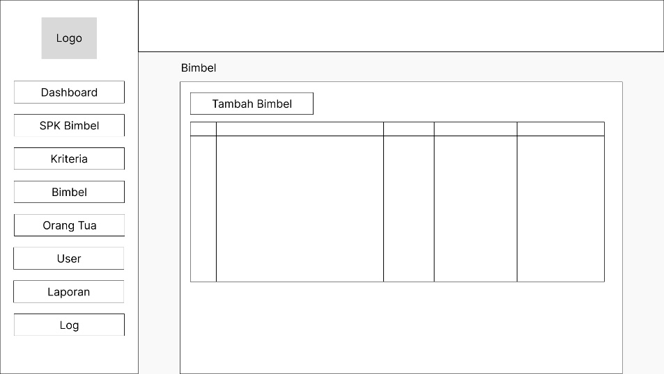

Gambar 3. 29 Rancangan Tampilan Halaman Bimbel

Halaman bimbel menampilkan daftar lembaga bimbingan belajar yang tersimpan dalam sistem. *Admin* dapat menambah bimbel baru dengan nama, alamat, dan data pendukung lain. Tabel daftar bimbel disertai tombol aksi edit dan hapus. Halaman ini memudahkan pengelolaan data alternatif bimbel.

1. Rancangan Tampilan Halaman Orang Tua

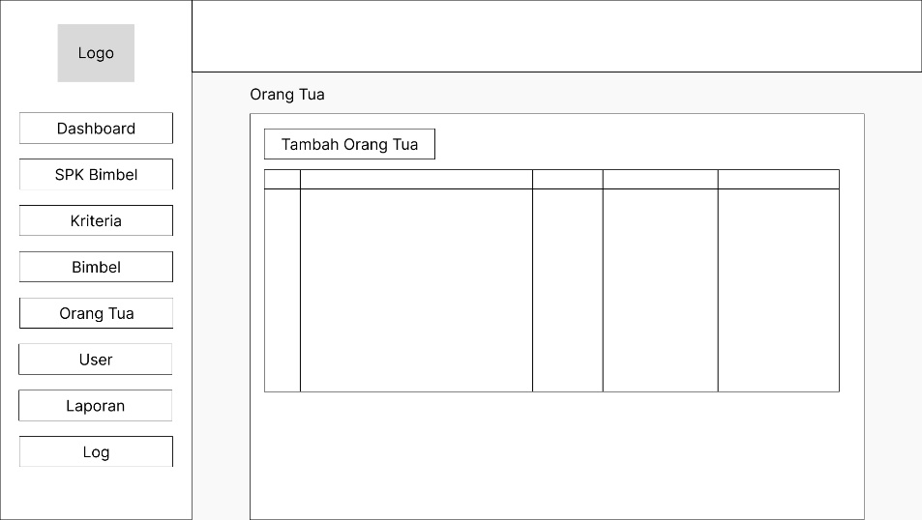

Gambar 3. 30 Rancangan Tampilan Halaman Orang Tua

Halaman ini berisi data orang tua atau wali murid yang menggunakan sistem. Tampilannya berupa tabel dengan kolom nama, alamat, nomor telepon, dan *username* terkait. Admin dapat menambah, mengubah, atau menghapus data orang tua. Dengan adanya halaman ini, data pengguna orang tua lebih terstruktur.

1. Rancangan Tampilan Halaman *User*

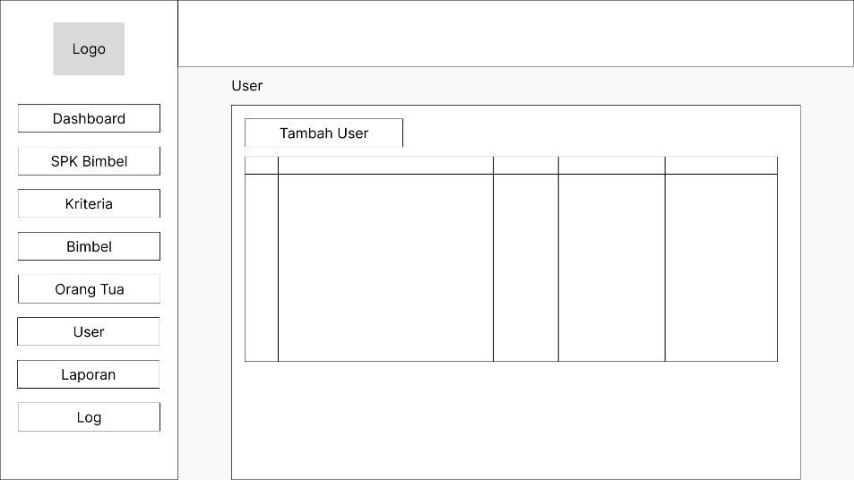

Gambar 3. 31 Rancangan Tampilan Halaman User

Halaman *user* ditujukan untuk mengelola data akun pengguna (*admin* maupun orang tua). Tabel berisi *username*, nama, jabatan, dan status akun. *Admin* bisa menambah akun baru, memperbarui data *user*, atau menghapus akun lama. Halaman ini penting untuk manajemen akses sistem.

1. Rancangan Tampilan Halaman Laporan

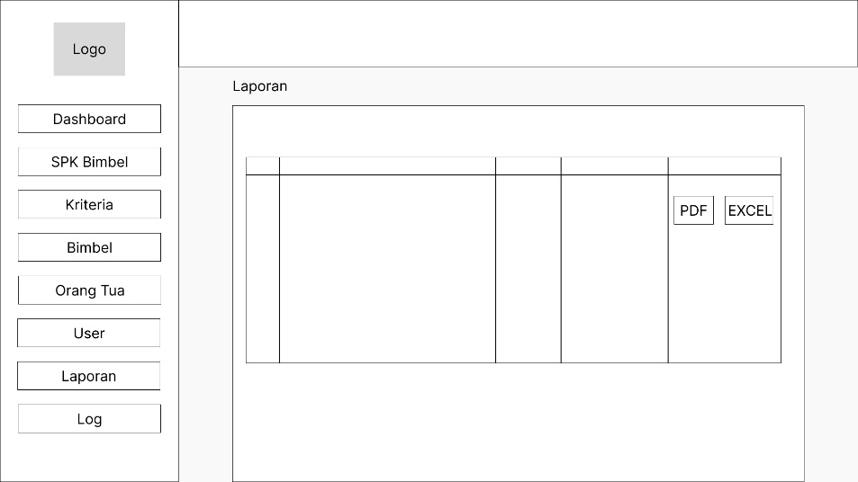

Gambar 3. 32 Rancangan Tampilan Halaman Laporan

Halaman hasil rekomendasi menampilkan hasil perhitungan metode TOPSIS yang sudah diproses oleh sistem. Orang tua bisa melihat bimbel dengan nilai preferensi tertinggi hingga *ranking* lengkap alternatif. Tampilan biasanya berupa tabel dengan kolom nama bimbel, nilai preferensi, dan urutan *ranking*. Halaman ini jadi rujukan utama bagi orang tua untuk memilih bimbel terbaik.

1. Rancangan Tampilan Halaman *Log*

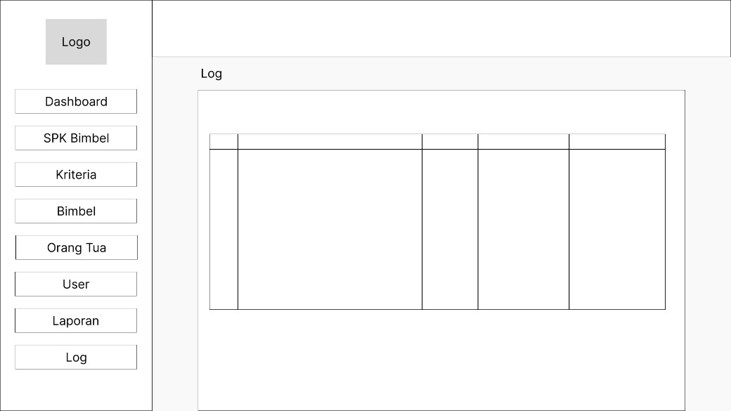

Gambar 3. 33 Rancangan Tampilan Halaman Log

Halaman *log* mencatat seluruh aktivitas pengguna, misalnya *login*, *logout*, menambah data, mengubah, atau menghapus data. Data ditampilkan dalam tabel berisi keterangan aktivitas, waktu, dan *user* yang melakukan aksi. Halaman *log* ini berfungsi sebagai *audit* *trail* agar aktivitas sistem dapat dipantau dengan transparan.

# BAB IV IMPLEMENTASI DAN PENGUJIAN



## Spesifikasi

Spesifikasi adalah serangkaian karakteristik atau persyaratan teknis yang menggambarkan fitur, fungsi, dan kinerja suatu sistem. Spesifikasi ini bertujuan untuk memastikan bahwa sistem tersebut memenuhi kebutuhan dan harapan mahasiswa serta standar yang ditetapkan.



### Spesifikasi Perangkat Lunak

Spesifikasi dalam implementasi dan pengujian SPK Bimbel TOPSISmenggunakan perangkat lunak sebagai berikut:

Tabel 4. 1 tabel spesifikasi perangkat lunak

|  |  |  |
| --- | --- | --- |
| **No.** | **Perangkat Lunak** | **Keterangan** |
| 1. | Sistem Operasi | Windows 10 |
| 2. | *Code Editor* | Visual Studio Code |
| 3. | *Web Server* dan *Database* | XAMPP |
| 4. | *Web Browser* | Google Chrome |
| 5. | Desain UI/UX | Figma |

### Spesifikasi Perangkat Keras

Spesifikasi dalam implementasi dan pengujian SPK Bimbel TOPSIS menggunakan perangkat keras *laptop* sebagai berikut:

Tabel 4. 2 tabel spesifikasi perangkat keras laptop

|  |  |  |
| --- | --- | --- |
| **No.** | **Perangkat Keras** | **Keterangan** |
| 1. | *Model* | *Laptop Lenovo Ideapad 320 14IKB-80XK* |
| 2. | *Processor* | *Intel(R) Core(TM) i5-7200U CPU @ 2.50 GHz, 2712 Mhz, 2 Core(s), 4 Logical Processor(s)* |
| 3. | *Memory RAM* | *4GB DDR4* |
| 4. | Penyimpanan Internal | *SSD Verbatim 256GB Vi550 S3 SATA III 2,5 inch* |
| 5. | Internet | *WiFi IndiHome 20 Mbps* |

Spesifikasi dalam pengujian SPK Bimbel TOPSISmenggunakan perangkat keras *smartphone* sebagai berikut:

Tabel 4. 3 tabel spesifikasi perangkat keras smartphone

|  |  |  |
| --- | --- | --- |
| **No.** | **Perangkat Keras** | **Keterangan** |
| 1. | *Model* | *Smartphone Poco X5 5G* |
| 2. | *Processor* | *Snapdragon® 695* |
| 3. | *Memory RAM* | *6GB* |
| 4. | Penyimpanan Internal | *128GB* |
| 5. | *Android Version* | *14 Upside-down Cake* |
| 6. | Sistem Operasi | *Xiaomi HyperOS v1.0.2.0.UMPIDXM* |

## Implementasi Program

Implementasi adalah tahap di mana sistem mulai dioperasikan secara nyata, sehingga dapat diketahui apakah sistem tersebut benar-benar dapat mencapai tujuan yang diinginkan.



### Tampilan Halaman *Login*

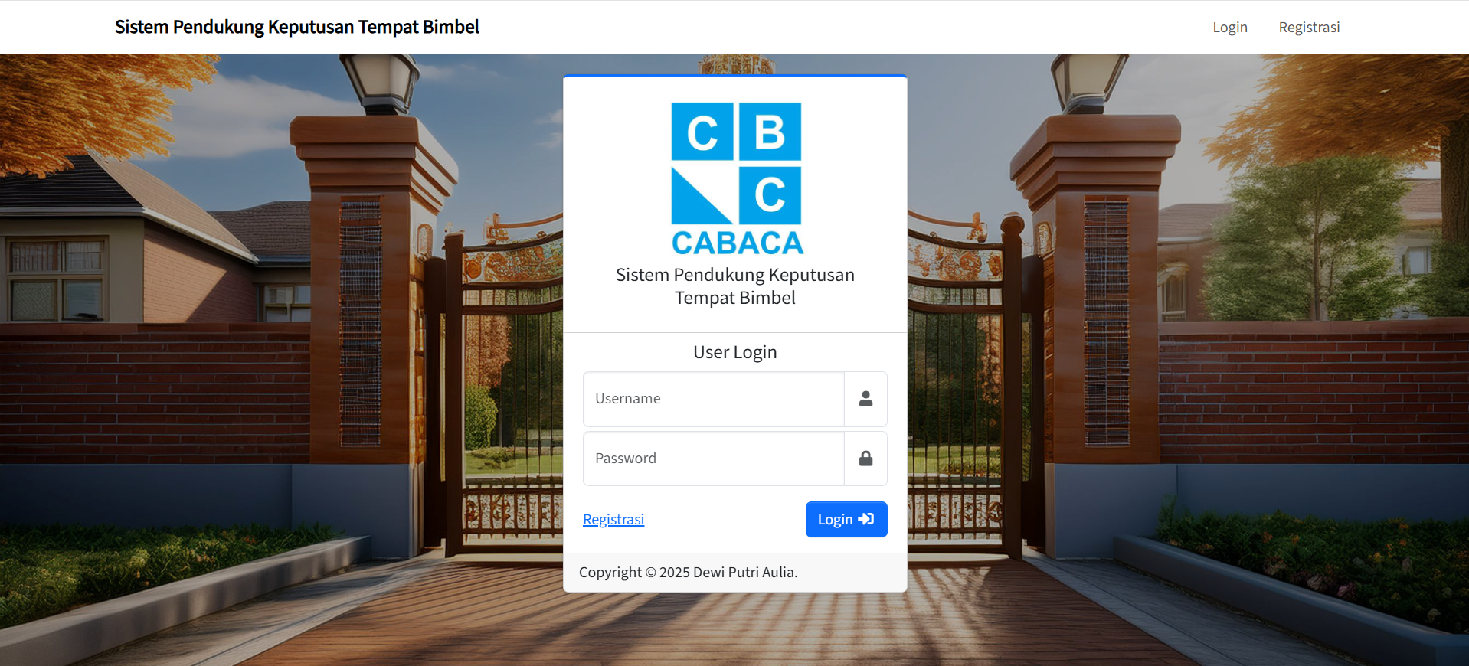

Gambar 4. 1 Tampilan Halaman Login

Pada gambar 4.2 halaman *login* berfungsi sebagai gerbang utama pengguna masuk ke sistem. Pada halaman ini terdapat *form* *login* dengan *input* *username* dan *password*, serta tombol “*Login*”. Jika data valid, pengguna akan diarahkan ke *dashboard* sesuai hak aksesnya (*admin* atau orang tua). Jika salah, akan muncul pesan *error*. Tampilan ini sederhana agar mudah digunakan.

### Tampilan Halaman *Dashboard*

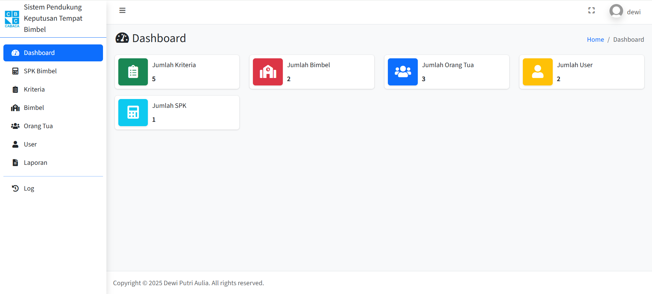

Gambar 4. 2 Tampilan Halaman Dashboard

Gambar 4.3 halaman *dashboard* menjadi pusat navigasi sistem. Di dalamnya terdapat *menu* utama yang mengarah ke halaman Bimbel, Orang Tua, Kriteria, SPK Bimbel, Hasil Rekomendasi, Laporan, dan *Log*.

### Tampilan Halaman SPK Bimbel

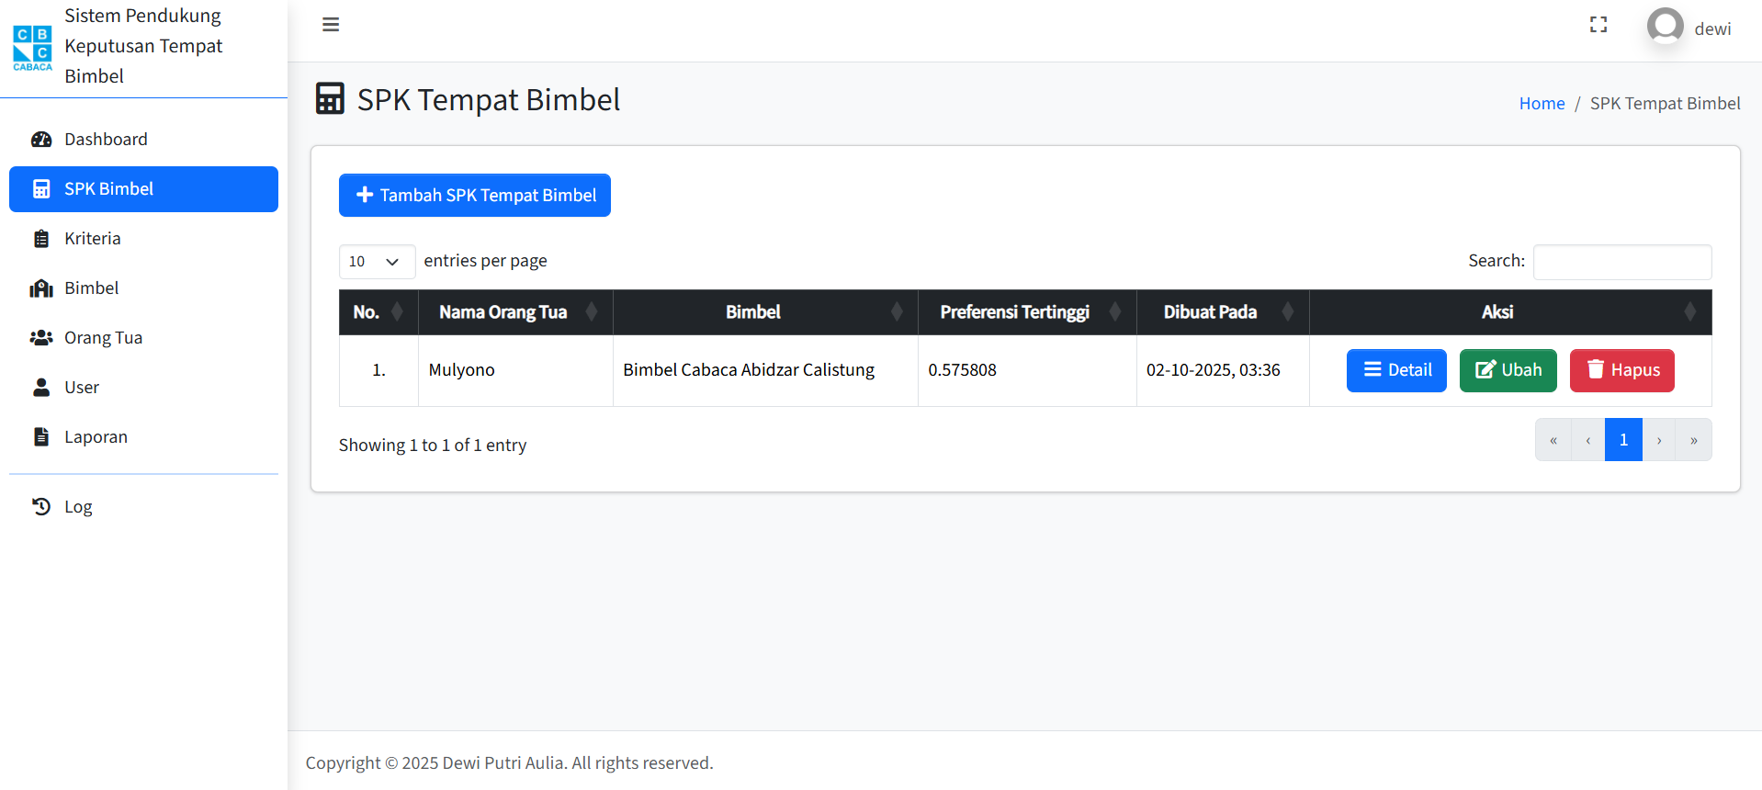

Gambar 4. 3 Tampilan Halaman SPK Bimbel

Halaman SPK Bimbel pada gambar 4.4 digunakan *admin* untuk melakukan *input* penilaian berdasarkan kriteria. Pada halaman ini terdapat *form* pilihan bimbel, daftar kriteria beserta nilai *input*, serta tombol proses untuk menjalankan perhitungan TOPSIS. Hasil sementara juga dapat ditampilkan sebelum disimpan.

### Tampilan Halaman Kriteria

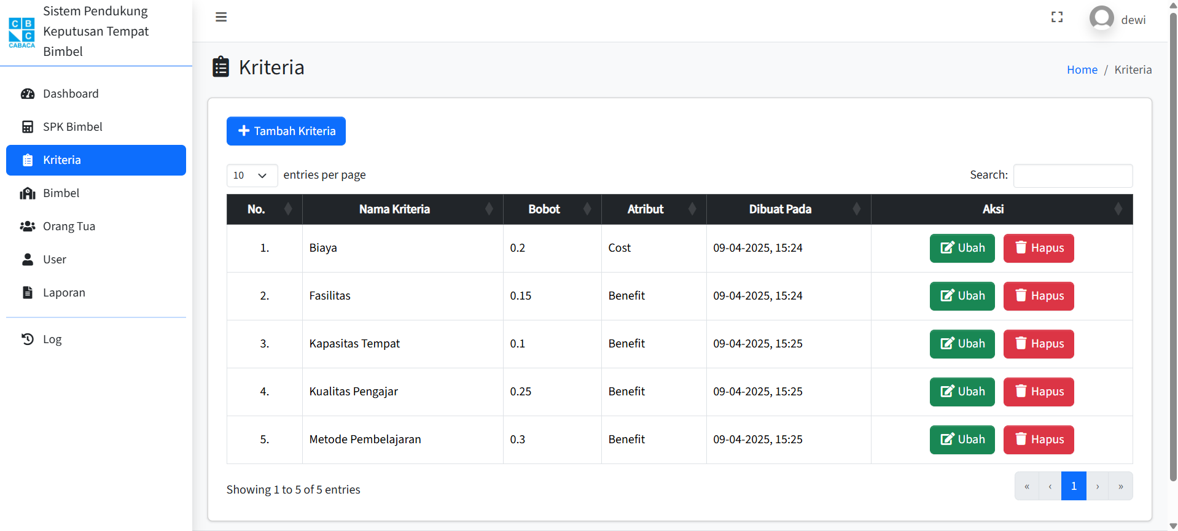

Gambar 4. 4 Tampilan Halaman Kriteria

Gambar 4.5 halaman ini dipakai untuk mengelola kriteria yang dipakai dalam perhitungan TOPSIS. Terdapat tabel daftar kriteria yang berisi nama kriteria, bobot, atribut (*Benefit*/*Cost*), serta tombol aksi (tambah, ubah, hapus). *Admin* bisa mengatur kriteria agar sistem tetap relevan dengan kebutuhan pengambilan keputusan.

### Tampilan Halaman Bimbel

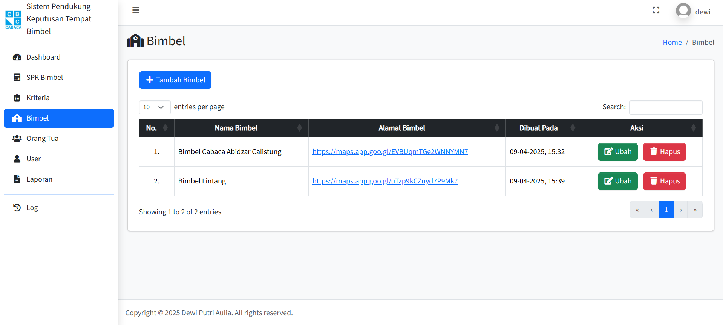

Gambar 4. 5 Tampilan Halaman Bimbel

Gambar 4.6 halaman bimbel menampilkan daftar lembaga bimbingan belajar yang tersimpan dalam sistem. *Admin* dapat menambah bimbel baru dengan nama, alamat, dan data pendukung lain. Tabel daftar bimbel disertai tombol aksi edit dan hapus. Halaman ini memudahkan pengelolaan data alternatif bimbel.

### Tampilan Halaman Orang Tua

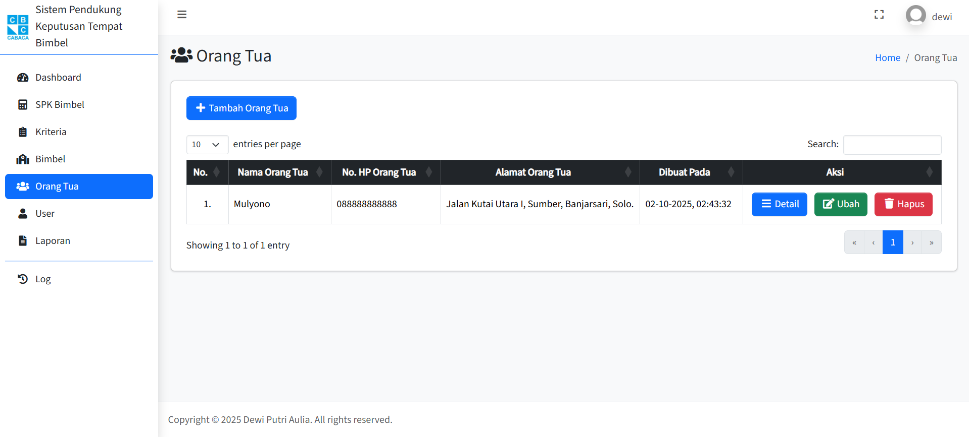

Gambar 4. 6 Tampilan Halaman Orang Tua

Halaman ini berisi data orang tua atau wali murid yang menggunakan sistem. Tampilannya berupa tabel dengan kolom nama, alamat, nomor telepon, dan *username* terkait. Admin dapat menambah, mengubah, atau menghapus data orang tua. Dengan adanya halaman ini, data pengguna orang tua lebih terstruktur.

### Tampilan Halaman *User*

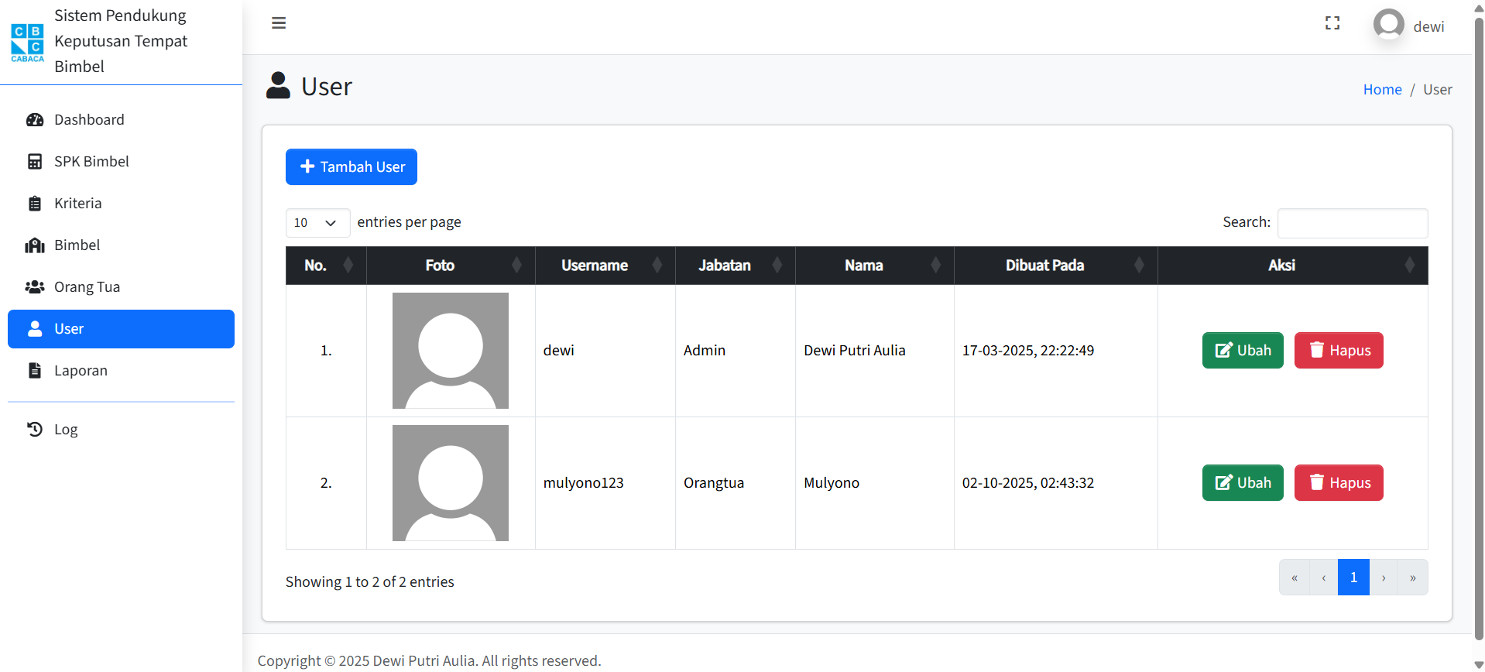

Gambar 4. 7 Tampilan Halaman User

Halaman *user* gambar 4.8 ditujukan untuk mengelola data akun pengguna (*admin* maupun orang tua). Tabel berisi *username*, nama, jabatan, dan status akun. *Admin* bisa menambah akun baru, memperbarui data *user*, atau menghapus akun lama. Halaman ini penting untuk manajemen akses sistem.

### Tampilan Halaman Laporan

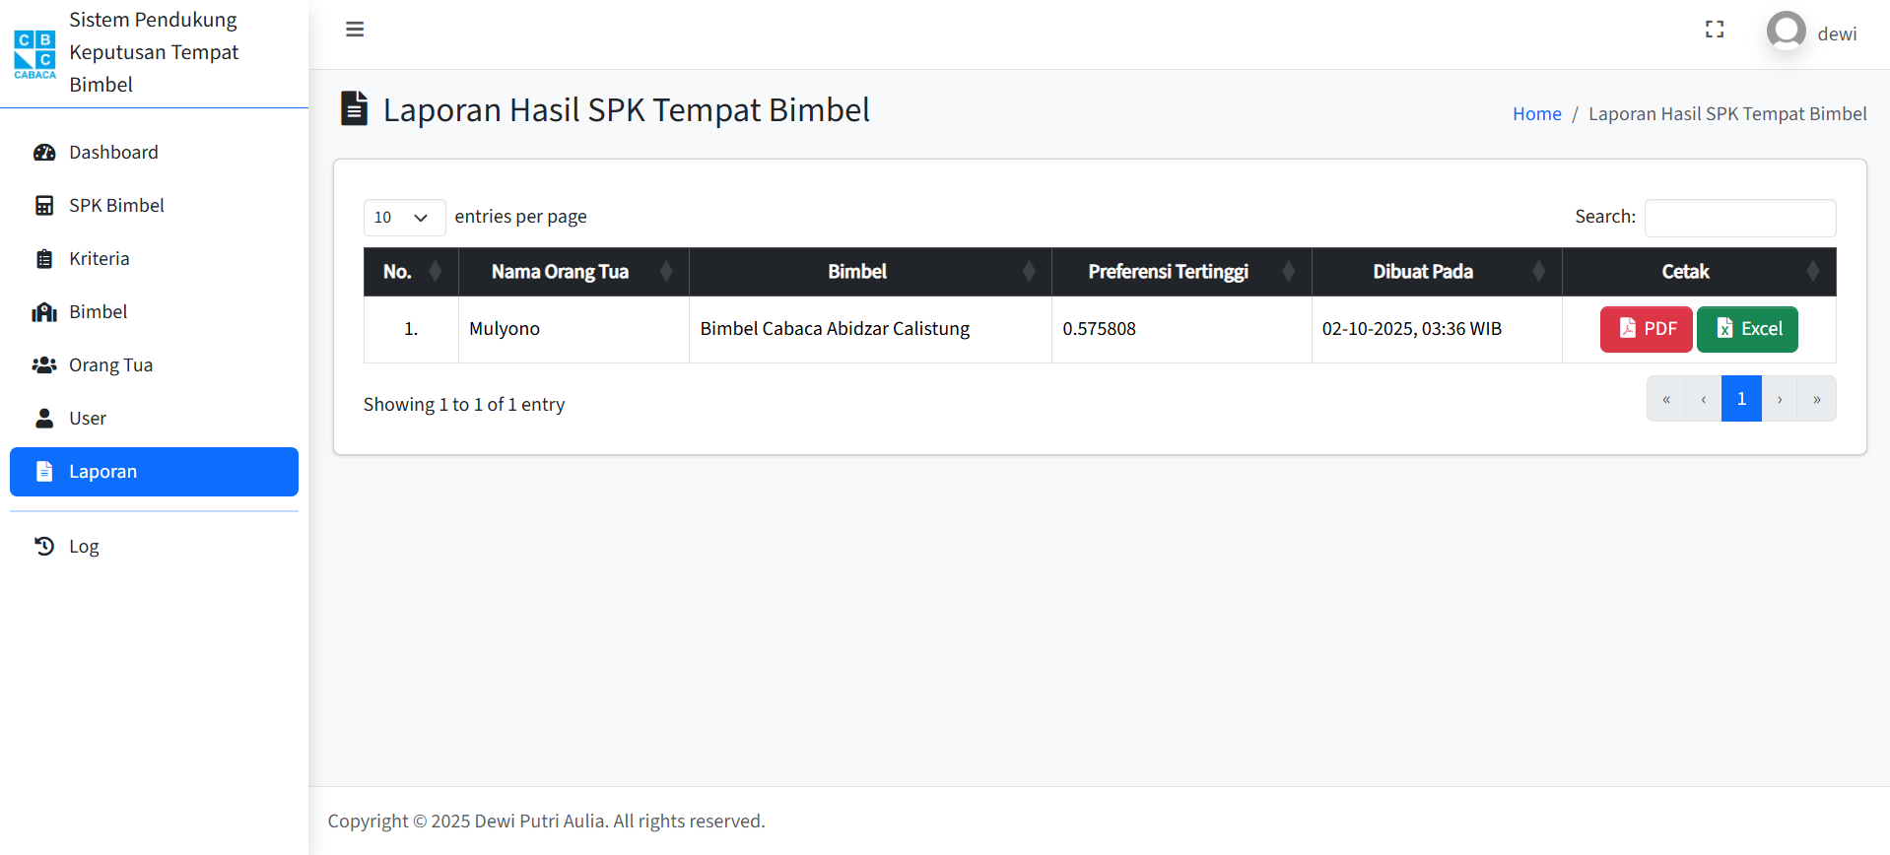

Gambar 4. 8 Tampilan Halaman Laporan

Halaman laporan pada gambar 4.9 menampilkan hasil perhitungan metode TOPSIS yang sudah diproses oleh sistem. Orang tua bisa melihat bimbel dengan nilai preferensi tertinggi hingga *ranking* lengkap alternatif. Tampilan biasanya berupa tabel dengan kolom nama bimbel, nilai preferensi, dan urutan *ranking*. Halaman ini jadi rujukan utama bagi orang tua untuk memilih bimbel terbaik.

### Tampilan Halaman *Log*

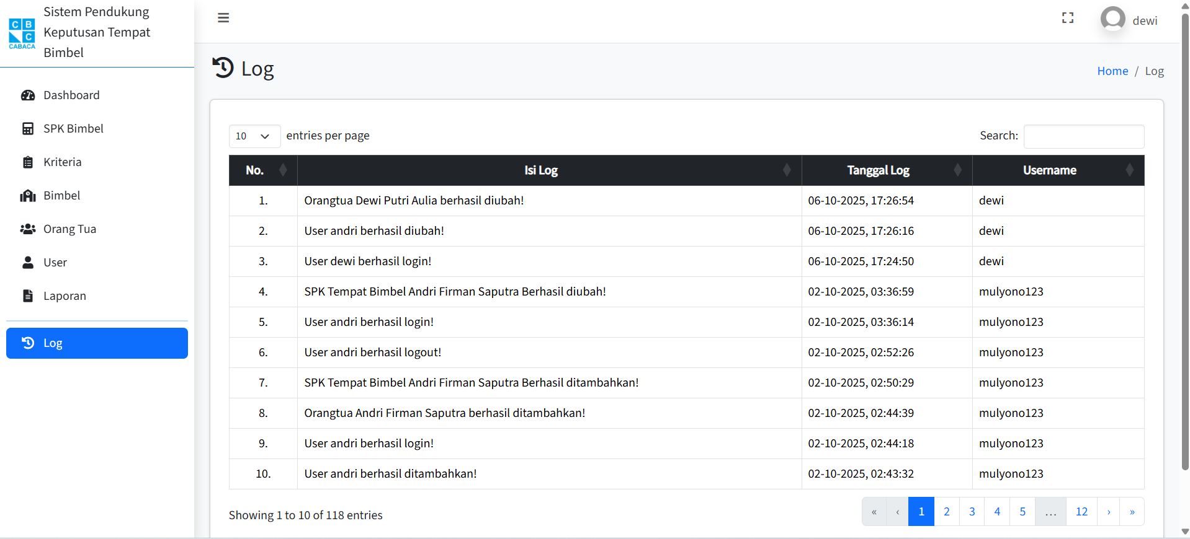

Gambar 4. 9 Tampilan Halaman Log

Gambar 4.10 halaman *log* mencatat seluruh aktivitas pengguna, misalnya *login*, *logout*, menambah data, mengubah, atau menghapus data. Data ditampilkan dalam tabel berisi keterangan aktivitas, waktu, dan *user* yang melakukan aksi. Halaman *log* ini berfungsi sebagai *audit* *trail* agar aktivitas sistem dapat dipantau dengan transparan.

## Pengujian Sistem

Pengujian sistem merupakan proses evaluasi untuk memastikan bahwa perangkat lunak yang telah dikembangkan dapat beroperasi sesuai dengan standar yang ditetapkan. Jenis pengujian sistem yang digunakan adalah *Functional Test*.

### *Functional Testing*

*Black box testing* adalah pendekatan pengujian perangkat lunak yang mengevaluasi fungsionalitas suatu aplikasi tanpa memperhatikan struktur internal atau cara kerjanya. Metode pengujian *black box testing* memungkinkan pengembang perangkat lunak untuk menyusun serangkaian kondisi *input* yang mencakup semua persyaratan fungsional program. Pengujian dilakukan dengan memilih sejumlah modul yang mencakup berbagai jenis data untuk memastikan bahwa program hanya menerima *input* dengan jenis data yang sesuai. Selain itu, pengujian juga memeriksa antarmuka pengguna aplikasi itu sendiri. Proses pengujian *black box* pada SPK Bimbel TOPSIS adalah sebagai berikut:

1. Pengujian *Black Box* Pada Halaman *Login*

Tabel 4. 4 Pengujian Black Box Pada Halaman Login

|  |  |  |  |  |
| --- | --- | --- | --- | --- |
| **No** | **Skenario Uji** | **Input** | **Ekspektasi** | **Hasil** |
| 1. | Login dengan data valid | username benar, password benar | Masuk ke dashboard sebagai admin | Valid |
| 2. | Login dengan data salah | username/password salah | Pesan error: “Username/Password salah” | Valid |
| 3. | Registrasi | klik tombol registrasi | Pindah ke halaman registrasi | Valid |

1. Pengujian *Black Box* Pada Halaman *Dashboard*

Tabel 4. 5 Pengujian Black Box Pada Halaman Dashboard

|  |  |  |  |  |
| --- | --- | --- | --- | --- |
| **No** | **Skenario Uji** | **Input** | **Ekspektasi** | **Hasil** |
| 1. | Klik menu Bimbel | Akses dari dashboard | Pindah ke halaman Bimbel | Valid |
| 2. | Klik menu Orang Tua | Akses dari dashboard | Pindah ke halaman Orang Tua | Valid |
| 3. | Klik menu Kriteria | Akses dari dashboard | Pindah ke halaman Kriteria | Valid |
| 4. | Klik menu Hasil Rekomendasi | Akses dari dashboard | Pindah ke halaman hasil | Valid |

1. Pengujian *Black Box* Pada Halaman Bimbel

Tabel 4. 6 Pengujian Black Box Pada Halaman Bimbel

|  |  |  |  |  |
| --- | --- | --- | --- | --- |
| **No** | **Skenario Uji** | **Input** | **Ekspektasi** | **Hasil** |
| 1 | Tambah bimbel | Nama = “Bimbel Lintang” | Data masuk tabel bimbel, log tercatat | Valid |
| 2 | Edit bimbel | Ubah nama “Bimbel Cabaca” → “Cabaca Pamulang” | Data berubah di bimbel, log tercatat | Valid |
| 3 | Hapus bimbel | Klik hapus | Data hilang di bimbel, log tercatat | Valid |

1. Pengujian *Black Box* Pada Halaman Orang Tua

Tabel 4. 7 Pengujian Black Box Pada Halaman Orang Tua

|  |  |  |  |  |
| --- | --- | --- | --- | --- |
| **No** | **Skenario Uji** | **Input** | **Ekspektasi** | **Hasil** |
| 1 | Tambah orang tua | Nama = “Mulyono”, no HP = 0888… | Data tersimpan di orangtua dan akun user terkait di user | Valid |
| 2 | Edit orang tua | Ubah alamat | Data orangtua terupdate, log tercatat | Valid |
| 3 | Hapus orang tua | Klik hapus | Data terhapus dari orangtua, log tercatat | Valid |

1. Pengujian *Black Box* Pada Halaman Kriteria

Tabel 4. 8 Pengujian Black Box Pada Halaman Kriteria

|  |  |  |  |  |
| --- | --- | --- | --- | --- |
| **No** | **Skenario Uji** | **Input** | **Ekspektasi** | **Hasil** |
| 1 | Tambah kriteria | Nama = “Metode Pembelajaran”, bobot = 0.3 | Data masuk tabel kriteria | Valid |
| 2 | Edit kriteria | Ubah bobot “Biaya” dari 0.2 → 0.25 | Data terupdate di kriteria, log tercatat | Valid |
| 3 | Hapus kriteria | Klik hapus | Data hilang di kriteria | Valid |

1. Pengujian *Black Box* Pada Halaman SPK Bimbel

Tabel 4. 9 Pengujian Black Box Pada Halaman SPK Bimbel

|  |  |  |  |  |
| --- | --- | --- | --- | --- |
| **No** | **Skenario Uji** | **Input** | **Ekspektasi** | **Hasil** |
| 1 | Input penilaian | Nilai kriteria untuk bimbel | Data tersimpan di penilaian | Valid |
| 2 | Proses perhitungan TOPSIS | Klik tombol “Proses” | Data hasil tersimpan di hasil_topsis | Valid |
| 3 | Simpan hasil | Klik “Simpan” | Data preferensi tersimpan sesuai id_orangtua dan id_bimbel | Valid |

1. Pengujian *Black Box* Pada Halaman Laporan

Tabel 4. 10 Pengujian Black Box Pada Halaman Laporan

|  |  |  |  |  |
| --- | --- | --- | --- | --- |
| **No** | **Skenario Uji** | **Input** | **Ekspektasi** | **Hasil** |
| 1 | Lihat hasil rekomendasi | Login sebagai orang tua | Ranking bimbel tampil berdasarkan nilai preferensi | Valid |
| 2 | Validasi preferensi | Bandingkan nilai hasil_topsis | Hasil sesuai perhitungan TOPSIS | Valid |

1. Pengujian *Black Box* Pada Halaman *User*

Tabel 4. 11 Pengujian Black Box Pada Halaman User

|  |  |  |  |  |
| --- | --- | --- | --- | --- |
| **No** | **Skenario Uji** | **Input** | **Ekspektasi** | **Hasil** |
| 1 | Tambah user | Username = “mulyono”, role = admin | Data tersimpan di user, log tercatat | Valid |
| 2 | Edit user | Ubah nama “Mulyono” menjadi “Mulyono Widodo” | Data terupdate | Valid |
| 3 | Hapus user | Klik hapus | User terhapus dari user | Valid |

1. Pengujian *Black Box* Pada Halaman *Log*

Tabel 4. 12 Pengujian Black Box Pada Halaman Log

|  |  |  |  |  |
| --- | --- | --- | --- | --- |
| **No** | **Skenario Uji** | **Input** | **Ekspektasi** | **Hasil** |
| 1 | Akses log | Klik menu log | Daftar aktivitas tampil | Valid |
| 2 | Validasi data log | Tambah user / login | Aktivitas sesuai muncul di log | Valid |

Berdasarkan hasil dari kesembilanhalaman yang diuji, total skenario uji yang berhasil mencapai 100%. Ini menunjukkan bahwa semua fitur yang diuji dalam SPK Bimbel TOPSIS berfungsi dengan baik sesuai dengan spesifikasi dan ekspektasi yang ditetapkan. Pengujian *functional test* ini memastikan bahwa aplikasi telah memenuhi persyaratan fungsionalnya.

# BAB V PENUTUP



## Kesimpulan

Berdasarkan hasil analisis, perancangan, implementasi, serta pengujian sistem pendukung keputusan pemilihan tempat bimbingan belajar berbasis *web* menggunakan metode TOPSIS, maka dapat disimpulkan:

1. Sistem pendukung keputusan pemilihan bimbel berhasil dibangun berbasis *web* dengan PHP dan MySQL sehingga memudahkan admin maupun orang tua dalam mengelola data dan memperoleh rekomendasi.
2. Metode TOPSIS berhasil diterapkan dengan kriteria fasilitas, biaya, kualitas pengajar, kapasitas tempat, dan metode pembelajaran untuk menghasilkan *ranking* alternatif bimbel.
3. Hasil pengujian *black box testing* menunjukkan seluruh fitur berjalan 100% sesuai fungsinya, sehingga sistem telah memenuhi kebutuhan pengguna.

## Saran

Agar sistem dapat berkembang lebih baik, penulis memberikan beberapa saran sebagai berikut:

1. Menambah kriteria lain seperti kurikulum atau testimoni agar rekomendasi lebih akurat.
2. Mengintegrasikan sistem dengan peta lokasi.
3. Meningkatkan keamanan data dengan enkripsi dan autentikasi tambahan.
4. Melakukan uji coba langsung dengan pengguna (UAT) untuk penyempurnaan sistem.

# DAFTAR PUSTAKA

# LAMPIRAN

Lampiran 1 kartu konsultasi mahasiswa

Lampiran 2 berita acara wawancara